Техническое задание на разработку сайта строительной компании

Рабочая группа:
Имя, должность | Задача | Электронная почта | Дата, подпись
_________________
_____/_____/______
_________________

_____/_____/______
_________________
_____/_____/______

1. Используемые термины
Данный пункт раскрывает смысл понятий, используемых в текущем документе. Ссылки на соответствующие пункты раздела в документе не указываются.

- Блок – совокупность элементов.
- Браузер – программное обеспечение для просмотра веб–сайтов, то есть для запроса веб–страниц (преимущественно из Сети), их обработки, вывода и перехода от одной страницы к другой.
- Веб–сервер – программный компонент вычислительной системы, выполняющий сервисные (обслуживающие) функции по запросу клиента, предоставляя ему доступ к определённым ресурсам или услугам.
- Верстка (сверстать) – процесс формирования веб–страниц в редакторе, а также результат этого процесса, то есть собственно веб–страницы.
- Визуальный редактор – платформонезависимый редактор на основе Web. К основным характеристикам программы относятся поддержка тем/шаблонов, языковая поддержка и возможность подключения модулей (плагинов). Используется в различных системах управления содержимым (CMS). Редактор позволяет вставлять рисунки, таблицы, указывать стили оформления текста, видео.
- Всплывающее окно (pop-up) – окно, открываемое на экране компьютера поверх других окон в результате выполнения какой–либо операции.
- Данные (исходные данные) – совокупность информации.
- Домен (доменное имя) – символьное имя, служащее для идентификации областей — единиц административной автономии в сети Интернет. Доменные имена дают возможность адресации интернет–узлов и расположенных на них сетевых ресурсов (веб–сайтов, серверов электронной почты, других служб) в удобной для человека форме.
- Интерактивный модуль – динамичный модуль, функционирующий на основе активного взаимодействия с пользователем. Его работа помогает корректно отображать содержимое сайта, выдавая посетителю необходимую информацию.
- Инфоблок – небольшой текстовый блок, содержащий какую-либо текстовую информацию.
- Клик – нажатие клавиши компьютерной мыши или другого указательного устройства ввода.
- Кликабельность (кликабельные) – возможность совершить какое-либо действие после клика.
- Код сайта (HTML–код сайта) – текст компьютерной программы на каком–либо языке программирования или языке разметки, который может быть прочтён человеком. В обобщённом смысле — любые входные данные для транслятора.
- Контент – любое информационно значимое либо содержательное наполнение информационного ресурса или веб–сайта. Контентом называются тексты, мультимедиа, графика.
- Копирайт – название проекта (обычно располагаемое в левом нижнем углу сайта) с размещенным рядом значком ©. Обычно помещают в качестве выходных данных издания как указатель на право владельца, охранный знак (от англ. copyright «авторское право»). Копирайт, кроме того, (copyright – «право на воспроизведение») – это форма защиты интеллектуальной собственности.
- Макет – графическое, наглядное изображение веб–страницы.
- Модуль (интерактивный модуль) – вспомогательная часть сайта, подпрограмма, реализующая какую–либо его функцию.
- Навигация – способ перехода от одной страницы сайта к другой и все промежуточные действия, включая мыслительные процессы в это время.
- Основная контентная область – центральный блок на сайте, предназначенный для размещения какой-либо текстовой, графической и прочей информации.
- Пагинация – показ ограниченной части информации на одной веб-странице (например, 10 результатов поиска).
- Поддомен (тестовый поддомен) – это домен, который является частью домена наиболее высокого уровня. Также поддоменом можно назвать часть основного доменного имени. Проверка (контрольная проверка).
- Пункт меню – элемент интерфейса пользователя, позволяющий перейти в один из перечисленных разделов.
- Раздел – часть сайта, состоящая из одной или нескольких страниц, отделенная от прочих на основании смысла ее содержимого.
- Разработка (разработать) – процесс создания веб-сайта или веб-приложения. Термин включает в себя веб-дизайн, программирование для веба на стороне клиента и сервера, а также конфигурирование веб-сервера.
- Разрешение экрана – это плотность пикселей на мониторе (изображении) или их количество на единицу площади.
- Селект - набор данных, предоставляемый в виде ограниченного списка для дальнейшего выбора.
- Система управления сайтом (CMS, админка) – (от англ. Content management system – система управления содержимым) – информационная система или компьютерная программа, используемая для обеспечения и организации процесса редактирования и управления контентом.
- Сквозной элемент (сквозные элементы) – элементы, не меняющие своего расположения на всех страницах сайта.
- Скролл (прокрутка) – действие прокрутки содержимого окна.
- Тестирование – процесс проверки.
- Футер – элемент сайта, который обычно помещается внизу. В нем содержатся данные о разработчике, копирайт, а также прочие элементы на усмотрение заказчика.
- Хедер - это верхняя плашка, шапка сайта. Иначе - элемент, который находится выше остальных.
- Хлебные крошки – (от англ. словосочетания «breadcrumbs») – элемент навигации, представляющий собой путь по сайту от его «корня» до текущей страницы, на которой находится пользователь.
- Хостинг (услуги хостинга сайта) – услуга по предоставлению вычислительных мощностей для физического размещения информации на сервере, постоянно находящемся в сети.
- Языковая версия – вариант отображения контента, привязанного к определенному языку.
- Якорная ссылка – ссылка, перенаправляющая на другое место страницы без перемещения на другой раздел.

2. Цели и задачи проекта
Цель проекта:
Разработать и запустить современный web-ресурс (сайт застройщика) в соответствии с текущим техническим заданием.
Задачи проекта:
- Разработать макет дизайна главной страницы официального сайта — после
предварительного согласования утвердить одно финальное графическое изображение, отражающее общую стилистическую концепцию страницы, а также расположение основных элементов, их размеры, внешний вид и т.д.
- Разработать макеты дизайна внутренних страниц – после предварительного согласования утвердить одно финальное графическое изображение для каждой из уникальных (отличающихся по содержимому от остальных) страниц сайта, отражающее общую стилистическую концепцию страниц, а также расположение основных элементов, их размеры, внешний вид и т.д.;
- Сверстать сайт – осуществить процесс преобразования макетов веб-страниц в html-код в специальном редакторе;
- Настроить функционал сайта – отладить работу всех модулей и компонентов ресурса, произвести настройку всего технического набора элементов сайта;
- Заполнить сайт контентом Заказчика – произвести базовое наполнение ресурса контентом для проверки правильности работы сайта в объеме, указанном в договоре на разработку сайта;
- Провести базовое тестирование и осуществить запуск готового ресурса – произвести базовую контрольную проверку функционирования всех модулей и компонентов ресурса, разместить готовый сайт на тестовом поддомене, после приема работ заказчиком разместить сайт на основном домене.

3. Сайт. Разделы и описание работы

3.1. Сквозные элементы
Хедер (шапка)

Хедер сайта содержит в себе следующие элементы:
- Логотип (является ссылкой на главную страницу)
- Город (выбирается автоматически, также можно изменить его вручную. Выводятся города, полученные из CRM системы. Координаты центра города заполняются в админ-панели сайта)
- Контактный номер телефона
- Форма “Напишите нам”, при клике на которую происходит открытие формы обратной связи
- Квартиры (Является ссылкой на каталог квартир. При наведении отображается дополнительная навигация)
- Проекты (Является ссылкой на разводящую страницу проектов. При наведении отображается дополнительная навигация)
- Способы покупки (Является ссылкой на страницу способов покупки. При наведении отображается дополнительная навигация)
- Акции (Является ссылкой на разводящую страницу акций)
- Коммерция (Является ссылкой на каталог коммерческих помещений. При наведении отображается дополнительная навигация)
- О компании (Является ссылкой на страницу “О компании”)
Также хедер содержит в себе скрытое “бургер” меню, включающее в себя:


- Квартиры (Является ссылкой на каталог квартир)
- Кладовые (Является ссылкой на каталог кладовых)
- Машино-места (Является ссылкой на каталог машиномест)
- Документы (Является ссылкой на страницу “Документы”)
- Вакансии (Является ссылкой на разводящую страницу “Вакансии”)
- Медиа (Является ссылкой на разводящую страницу “Медиа”)
- Ход строительства (Является ссылкой на страницу “Ход строительства”)
- Партнерство (Является ссылкой на страницу “Партнерам”)
- Контакты (Является ссылкой на страницу “Контакты”)
- Образовательный центр (Является ссылкой на сторонний ресурс https://example.com/education/)
- Тендерная площадка (Является ссылкой на сторонний ресурс https://example.com/tenders/)

Футер (подвал)
Футер сайта состоит из одного уровня и содержит в себе следующие элементы:
- Выбор города (Фиксируется город из хедера)
- Проекты (В соответствии с выбранным городом)
- О компании (Является ссылкой на страницу “О компании”)
- Акции (Является ссылкой на разводящую страницу акций)
- Документы (Является ссылкой на страницу “Документы”)
- Вакансии (Является ссылкой на разводящую страницу “Вакансии”)
- Медиа (Является ссылкой на разводящую страницу “Медиа”)
- Ход строительства (Является ссылкой на страницу “Ход строительства”)
- Контакты (Является ссылкой на страницу “Контакты”)
- Партнерство (Является ссылкой на страницу “Партнерам”)
- Образовательный центр
- Тендерная площадка

Недвижимость
- Квартиры (Является ссылкой на каталог квартир)
- Машино-места (Является ссылкой на каталог машиномест)
- Кладовые (Является ссылкой на каталог кладовых)
- Коммерческие помещения (Является ссылкой на каталог коммерческих помещений)

Ипотека
(Виды и их количество может быть изменено в зависимости от предоставленного контента)
- Семейная ипотека
- Ипотека для IT специалистов
- Господдержка
- Военная ипотека
- Стандартная ипотека

Другие способы покупки
(Страницы и их количество может быть изменено в зависимости от предоставленного контента)
- Рассрочка
- Мат.капитал
- Жилищный сертификат
- 100% оплата
- Онлайн покупка

Дополнительные элементы
- Адрес компании
- E-mail
- Контактный телефон
- Копирайт
- Политика конфиденциальности
- Пользовательское соглашение
- Социальные сети
- Ссылка на сайт разработчика Xpage
Все документы, необходимые для размещения на сайте, такие как “Политика конфиденциальности”, “Пользовательское соглашение”, “Согласие на обработку персональных данных” и прочие предоставляются Заказчиком и вручную размещаются в админ-панели сайта.

3.2. Главная страница
Финальный внешний вид блоков главной страницы согласовывается на этапе дизайна.

3.2.1 Баннерный блок


В блоке выводятся приоритетные проекты.
Проекты и информация о них попадают на сайт посредством обменов между CRM и сайтом в соответствии с п 4.1.
Блок состоит из:

- Слайдер с автоматическим переключением проектов. Порядок и количество слайдов определяется в админ-панели путем проставления соответствующих свойств у каждого элемента.
Каждый элемент (слайд) содержит:
- Заголовок - название проекта (отображается на сайте)
- Ссылка, на которую ведет клик по баннеру (страница выбранного проекта)
- Стоимость “от” (Минимальная стоимость квартиры в данном проекте)
- Срок сдачи (Ближайшая дата сдачи объекта в эксплуатацию)
- Кнопка “Выбрать квартиру”, при клике на которую происходит переход в раздел “Квартиры” с установленным фильтром по выбранному проекту
- Кнопка “О проекте”, при клике на которую происходит переход на страницу выбранного проекта
- Визуал (Изображение в форматах jpg/png/webp наполняется в админ-панели сайта к каждому проекту. В данный блок выводится превью конкретного проекта. Визуал любого формата должен быть загружен в двух размерах - для десктопной и мобильной версий)

- Промо-блок с приоритетными акциями и предложениями. Акции/предложения подлежащие выводу и их порядок определяется в админ-панели путем проставления соответствующих свойств у элементов.
Вывод предполагает до 7 элементов.
Каждый элемент содержит (может содержать):

- Заголовок (название акции/предложения)
- Описание
- Таймер (Опционально)
- Кнопка “Подробнее”, при клике на которую осуществляется переход на страницу конкретной акции/предложения

3.2.2 Блок подбора квартиры



Блок представляет из себя набор фильтров для формирования конкретного предложения пользователю.
Состав фильтров зависит от получаемых из CRM данных по проектам и квартирам, и их итоговый вид определяется на этапе интеграции с CRM системой.
Особенности квартир (теги) наполняются в админ-панели сайта и присваиваются каждой квартире в отдельности или для объекта, что применяет особенности ко всем входящим в него квартирам.

Блок фильтров состоит из:

- Выбор проекта (Селект с перечислением проектов, полученных из CRM)
- “Срок сдачи” (Селект с выбором квартала и года сдачи в соответствии с данными, получаемыми из CRM по проектам)
- Комнаты (Выбор количества комнат в квартире на основе данных, полученных из CRM по квартирам)
- Студия
- 1 комната
- 2 комнаты
- 3 комнаты
- 4+ комнат
- Стоимость, ₽ (Инпуты с возможностью выбора диапазона стоимости квартир, Шаг = 100 000)
- Площадь, м² (Инпуты с возможностью выбора диапазона квадратуры квартир, Шаг = 1)
- Теги (Ключевые особенности квартир, наполненные в админ-панели сайта)
- Кнопка “Показать”, при клике на которую происходит переход в каталог квартир (страница “Квартиры”) с выбранным фильтром.

3.2.3 Блок “О нас”



В блоке размещена краткая информация о компании.
Блок состоит из:

- Заголовок “О нас”
- Текстовый контент (Превью 4-7 строк о компании, редактируются в админ-панели сайта)
- Визуал (Редактируется в админ-панели сайта и подразумевает загрузку изображений в форматах jpg/png/webp или Видео в формате mp4. Визуал любого формата должен быть загружен в двух размерах - для десктопной и мобильной версий)
- Ключевые цифры (4 ключевых значения о компании с кратким описанием, редактируется в админ-панели сайта)
- Кнопка “Подробнее о нас”, при клике на которую происходит переход на страницу “О Компании”

3.2.4 Блок “Проекты”

Блок подразумевает 2 вида отображения.

3.2.4.1 Отображение “Показать на карте”

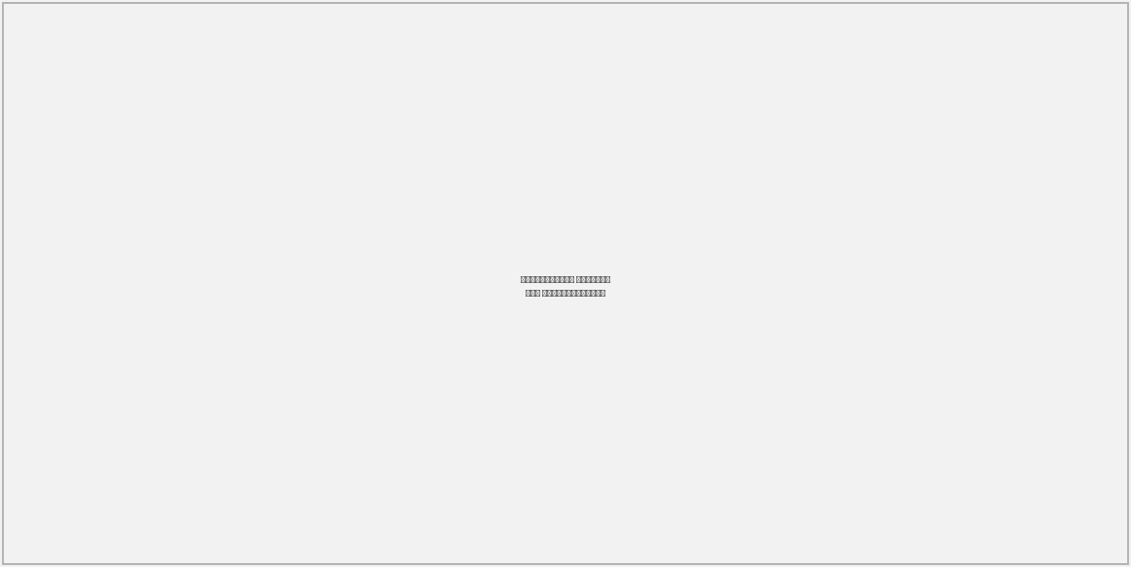
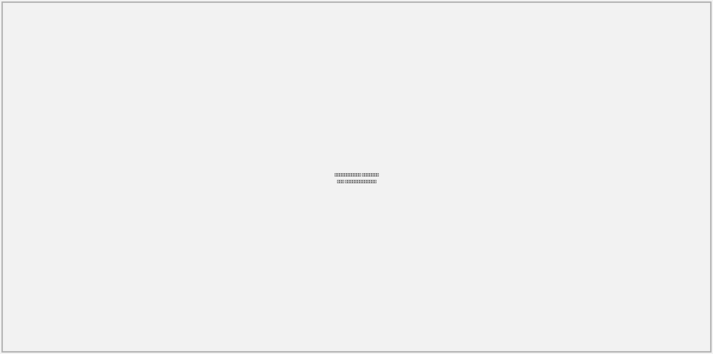

В блоке размещена информация о проектах компании в зависимости от выбранного города.
Проекты и информация о них попадают на сайт посредством обменов между CRM и сайтом.
Блок состоит из:

- Выбор города (Селект с перечислением городов присутствия, полученных из CRM. В зависимости от выбранного города обновляется список доступных проектов. Изначально подставляется город, выбранный в хедере сайта)
- Карта с указанием местоположения проектов (Перечень проектов и их координаты фиксируются на основе данных, полученных из CRM).
Каждая отметка (пин) на карте состоит из:
- Визуал (Изображение в форматах jpg/png/webp наполняется в админ-панели сайта к каждому проекту. В данный блок выводится превью конкретного проекта)
- Название проекта
- Стоимость “от” (Минимальная стоимость квартиры в данном проекте)
- Поверх карты размещается окно с перечислением указанных на карте проектов.
Каждый элемент в окне содержит:
- Визуал (Изображение в форматах jpg/png/webp наполняется в админ-панели сайта к каждому проекту. В данный блок выводится превью конкретного проекта)
- Название проекта
- Стоимость (Минимальная стоимость квартиры в данном проекте)

При клике на конкретный проект в окне (поверх карты) отображается информация о выбранном проекте.
Карточка проекта состоит из:

- Слайдер изображений (рендеров) проекта. Изображения перелистываются при наведении на области превью. Визуал (Изображение в форматах jpg/png/webp наполняется в админ-панели сайта к каждому проекту. В данный блок выводится превью конкретного проекта)
- Теги с наименованием акций/спец. предложений, действующих в выбранном проекте
- Кнопка “Live”, при наведении на которую превью проекта меняется на онлайн трансляцию выбранного проекта. При клике на кнопку происходит переход на страницу “Ход строительства” в выбранный проект, на полноэкранную трансляцию
- Название проекта
- Стоимость “от” (Минимальная стоимость квартиры в данном проекте)
- Срок заселения (Дата, получаемая посредством обмена с CRM к каждому проекту)
- Количество квартир в продаже в выбранном проекте
- Информация о квартирах в наличии:
- Количество комнат (Перечисление комнатности квартир в соответствии с получаемыми данными из CRM по квартирам)
- Квадратура “от” (Отображение минимальной площади квартиры в рамках выбранного количества комнат)
- Стоимость “от” (Минимальная стоимость квартиры в рамках выбранного количества комнат)

Каждый элемент “Количество комнат” кликабельный и при клике ведет на страницу квартир с установленным фильтром по выбранному варианту.
- Информация о количестве свободных машино-мест:
- Количество
- Стоимость “от” (Минимальная стоимость машино-места в рамках выбранного проекта)
Элемент “Количество” кликабельный и при клике ведет на страницу паркинга с установленным фильтром по выбранному варианту.

- Информация о количестве свободных кладовых:
- Количество
- Стоимость “от” (Минимальная стоимость кладовой в рамках выбранного проекта)

Элемент “Количество” кликабельный и при клике ведет на страницу кладовых с установленным фильтром по выбранному варианту.

- Информация о количестве свободных коммерческих помещений:
- Количество
- Стоимость “от” (Минимальная стоимость коммерческих помещений в рамках выбранного проекта)

Элемент “Количество” кликабельный и при клике ведет на страницу коммерции с установленным фильтром по выбранному варианту.
- Кнопка “Подробнее о проекте”, по аналогии с изображением проекта, при клике на которую происходит переход на страницу выбранного проекта
- Кнопка “Выбрать квартиру”, при клике на которую происходит переход в раздел “Квартиры” с установленным фильтром по выбранному проекту

3.2.4.2 Отображение “Показать плиткой”



В блоке размещена информация о проектах компании в зависимости от выбранного города.
Проекты и информация о них попадают на сайт посредством обменов между CRM и сайтом.
Блок состоит из карточек проектов в рамках выбранного города.
Город в блоке проставляется в соответствии с выбранным городом в хедере сайта.

Карточка проекта состоит из:

- Слайдер изображений (рендеров) проекта. Изображения перелистываются при наведении на области превью. Визуал (Изображение в форматах jpg/png/webp наполняется в админ-панели сайта к каждому проекту. В данный блок выводится превью конкретного проекта)
- Теги с наименованием акций/спец. предложений, действующих в выбранном проекте
- Кнопка “Live”, при наведении на которую превью проекта меняется на онлайн трансляцию выбранного проекта. При клике на кнопку происходит переход на страницу “Ход строительства” в выбранный проект, на полноэкранную трансляцию
- Название проекта
- Стоимость “от” (Минимальная стоимость квартиры в данном проекте)
- Срок заселения (Дата, получаемая посредством обмена с CRM к каждому проекту)
- Количество квартир в продаже в выбранном проекте
- Визуальный элемент “подробнее”
При наведении курсора на “подробнее” происходит раскрытие информации о выбранном проекте путем “сжатия” карточки проекта. (Сжатая карточка проекта сохраняет вышеперечисленный функционал)



Информация о выбранном проекте содержит:

- Информация о квартирах в наличии:
- Количество комнат (Перечисление комнатности квартир в соответствии с получаемыми данными из CRM по квартирам)
- Квадратура “от” (Отображение минимальной площади квартиры в рамках выбранного количества комнат)
- Стоимость “от” (Минимальная стоимость квартиры в рамках выбранного количества комнат)

Каждый элемент “Количество комнат” кликабельный и при клике ведет на страницу квартир с установленным фильтром по выбранному варианту.

- Общее количество квартир в продаже по выбранному проекту
- Кнопка “Показать все”, при клике на которую происходит переход в каталог квартир с установленным фильтром по выбранному проекту

3.2.5 Блок “Кроме квартир”



В блоке размещены карточки с информацией о кладовых, парковочных местах (машино-местах) и коммерческой недвижимости.
Информация о данных типах недвижимости выводится на сайт посредством их наполнения в админ-панели сайта с указанием связи с полученными от CRM проектами и объектами.
Карточка каждого типа недвижимости состоит из:
- Заголовок (“Кладовые”, “Парковочные места”, “Коммерческая недвижимость”)
- Стоимость “от” (Минимальная стоимость коммерческих помещений вне зависимости от проекта)
- “Доступно в” (Перечисление проектов, в которых присутствует свободный выбранный тип недвижимости в виде тегов)
- Визуал (Изображение в форматах jpg/png/webp заполняется в админ-панели сайта и применяется во всех аналогичных блоках на сайте. Визуал любого формата должен быть загружен в двух размерах - для десктопной и мобильной версий)

3.2.6 Блок “Новости”



Блок предназначен для вывода актуальных новостей в виде превью.
Новости заполняются вручную в админ-панели сайта.
Карточка новости состоит из:
- Визуал (Изображение в форматах jpg/png/webp заполняется в админ-панели сайта и применяется во всех аналогичных блоках на сайте. Визуал любого формата должен быть загружен в двух размерах - для десктопной и мобильной версий)
- Теги (Указываются в админ-панели вручную к каждой новости)
- Дата публикации новости
- Заголовок
- Краткое описание
- Кнопка “Подробнее”, по аналогии с изображением новости, при клике осуществляется переход на детальную страницу новости
- Кнопка “Перейти в раздел”, при клике на которую осуществляется переход в раздел “Медиа”
- Кнопки слайдера, при нажатии на которые выводятся следующие новости

3.2.7 Блок “Реализованные проекты”



В блоке предусматривается размещение ранее реализованных проектов , как жилых, так и не жилых.
Наполнение данного блока осуществляется в админ-панели, вручную.

Карточка каждого проекта состоит из:

- Визуал (Изображение в форматах jpg/png/webp заполняется в админ-панели сайта. Визуал любого формата должен быть загружен в двух размерах - для десктопной и мобильной версий)
- Заголовок (Название проекта)
- Общая площадь проекта
- Год ввода в эксплуатацию

При клике на изображение проекта происходит открытие страницы данного проекта.
Страница представляет из себя типовую контентную страницу, состоящую из:

- Визуал (Изображение в форматах jpg/png/webp заполняется в админ-панели сайта. Визуал любого формата должен быть загружен в двух размерах - для десктопной и мобильной версий)
- Заголовок (Название проекта)
- Общая площадь проекта
- Год ввода в эксплуатацию
- Блок текстового описания выбранного проекта

3.3. Проекты

3.3.1 Блок “Фильтры”



Блок представляет из себя набор фильтров для формирования конкретного предложения пользователю.
Состав фильтров зависит от получаемых из CRM данных по проектам и квартирам.

Блок фильтров состоит из:

- Выбор города (Селект с перечислением городов присутствия, полученных из CRM. В зависимости от выбранного города для фильтра обновляется список доступных проектов. Изначально подставляется город, выбранный в хедере сайта)
- “Срок сдачи” (Селект с выбором квартала и года сдачи в соответствии с данными, получаемыми из CRM по проектам)
- Класс проекта (Выбор уровня комфортабельности проекта в соответствии с данными, заполненными в админ-панели сайта к каждому проекту)
- Стоимость, ₽ (Инпуты с возможностью выбора диапазона стоимости квартир, Шаг = 100 000)
- Кнопка “Показать на карте”, при клике на которую открывается pop-up, с информацией из п. 3.2.4

При установке фильтров на странице остаются только те проекты, которые соответствуют заданным фильтрам.

3.3.2 Блок “Проекты”



В блоке размещена информация о проектах компании.
Проекты и информация о них попадают на сайт посредством обменов между CRM и сайтом.

Карточка проекта состоит из:

- Слайдер изображений (рендеров) проекта. Изображения перелистываются при наведении на области превью. Визуал (Изображение в форматах jpg/png/webp наполняется в админ-панели сайта к каждому проекту. В данный блок выводится превью конкретного проекта. Визуал любого формата должен быть загружен в двух размерах - для десктопной и мобильной версий)
- Теги с наименованием акций/спец. предложений, действующих в выбранном проекте
- Кнопка “Live”, при наведении на которую превью проекта меняется на онлайн трансляцию выбранного проекта. При клике на кнопку происходит переход на страницу “Ход строительства” в выбранный проект, на полноэкранную трансляцию
- Название проекта
- Стоимость “от” (Минимальная стоимость квартиры в данном проекте)
- Срок заселения (Дата, получаемая посредством обмена с CRM к каждому проекту)
- Количество квартир в продаже в выбранном проекте
- Визуальный элемент “Подробнее”, при наведении на который раскрывается дополнительная информация о проекте

Дополнительная информация о проекте:
- Информация о квартирах в наличии:
- Количество комнат (Перечисление комнатности квартир в соответствии с получаемыми данными из CRM по квартирам)
- Квадратура “от” (Отображение минимальной площади квартиры в рамках выбранного количества комнат)
- Стоимость “от” (Минимальная стоимость квартиры в рамках выбранного количества комнат)

Каждый элемент “Количество комнат” кликабельный и при клике ведет на страницу квартир с установленным фильтром по выбранному варианту.
- Кнопка “Подробнее о проекте”, по аналогии с изображением проекта, при клике на которые происходит переход на страницу выбранного проекта
- Кнопка “Показать все”, при клике на которую происходит переход в раздел “Квартиры” с установленным фильтром по выбранному проекту

3.3.3 Блок “Форма ОС”



В блоке размещена форма обратной связи “Ответим на ваши вопросы”.
Форма состоит из:

- Заголовок
- Краткое описание
- Контактный номер телефона
- Поле (инпут) “Ваше имя” (Обязательное)
- Поле “Номер телефона” (Обязательное)
- Поле (инпут) “Email” (Обязательное)
- Чек-бокс “Я соглашаюсь с политикой конфиденциальности и пользовательским соглашением” (Изначально чек-бокс в состоянии disabled)
Все документы, необходимые для размещения на сайте, такие как “Политика конфиденциальности”, “Пользовательское соглашение”, “Согласие на обработку персональных данных” и прочие предоставляются заказчиком и вручную размещаются в админ-панели сайта.

- Кнопка “Отправить заявку”, при нажатии на которую заполненные данные направляются в CRM заказчика , в раздел “Лиды”

3.4. Детальная страница проекта
Страница представляет из себя презентационные материалы по конкретному проекту, предназначенные для предоставления пользователю исчерпывающей информации о проекте.
Количество блоков и их наполнение напрямую зависит от контента, предоставленного Заказчиком. В случае отсутствия контента для определенного блока - блок на странице не выводится. Также доступно отключение блока для его скрытия на странице. Наполнение контентной части по проекту, за исключением данных, полученных из CRM в соответствии с п 4.1, осуществляется в админ-панели сайта.

3.4.1 Баннерный блок


В блоке выводится визуал (рендеры/изображения/фото) выбранного проекта.
Проекты и информация о них попадают на сайт посредством обменов между CRM и сайтом.
Блок состоит из:

- Слайдер с автоматическим переключением визуальных элементов по выбранному проекту. Порядок и количество слайдов определяется полученными данными из CRM системы.
Каждый элемент (слайд) содержит:
- Заголовок - название проекта (отображается на сайте)
- Визуал (Изображение в форматах jpg/png/webp наполняется в админ-панели сайта к каждому проекту. Визуал любого формата должен быть загружен в двух размерах - для десктопной и мобильной версий)
- Стоимость “от” (Минимальная стоимость квартиры в данном проекте)
- Заселение (Ближайшая дата сдачи объекта в эксплуатацию)
- В ипотеку (сумма наименьшего платежа по ипотечным программам, опционально, работает только при наличии ипотечного калькулятора и заполненной в админ-панели информации по способам покупки)
- Кнопка “Выбрать квартиру”, при клике на которую происходит переход в раздел “Квартиры” с установленным фильтром по выбранному проекту
- Кнопка “Заказать обратный звонок”, при клике на которую происходит открытие формы обратной связи. (Данные заполненной формы направляются в CRM в “Лиды”)
Форма обратной связи состоит из следующих полей:

- Заголовок
- Краткое описание
- Контактный номер телефона
- Поле (инпут) “Ваше имя” (Обязательное)
- Поле “Номер телефона” (Обязательное)
- Поле (инпут) “Email” (Обязательное)
- Чек-бокс “Я соглашаюсь с политикой конфиденциальности и пользовательским соглашением” (Изначально чек-бокс в состоянии disabled)
Все документы, необходимые для размещения на сайте, такие как “Политика конфиденциальности”, “Пользовательское соглашение”, “Согласие на обработку персональных данных” и прочие предоставляются заказчиком и вручную размещаются в админ-панели сайта.
- Кнопка “Отправить заявку”, при нажатии на которую заполненные данные направляются в CRM заказчика , в раздел “Лиды”

- Кнопка “Скачать буклет”, при клике на которую происходит открытие файла в новой вкладке (Файл загружается в админ-панели сайта к конкретному проекту. Если файл не был добавлен кнопка не выводится)
- Кнопка “Документы”, при клике на которую происходит переход в раздел “Документы” с указанием выбранного проекта в фильтрах

- Промо-блок с приоритетными акциями и предложениями. Акции/предложения подлежащие выводу и их порядок определяется в админ-панели путем проставления соответствующих свойств у элементов.
Вывод предполагает до 3-х элементов
Каждый элемент содержит (может содержать):

- Заголовок (название акции/предложения)
- Описание
- Таймер (Опционально)
- Кнопка “Подробнее”, при клике на которую осуществляется переход на страницу конкретной акции/предложения

3.4.2 Второй уровень навигации

С целью упрощения навигации по странице предусмотрен 2-й уровень навигации в хедере сайта.
При скролле страницы до уровня 2-го блока, в хедере, вторым уровнем, появляется якорная навигация по странице:

- Пункт “О проекте”, при клике на который происходит скролл страницы до одноименного блока
- Пункт “Генплан”, при клике на который происходит скролл страницы до одноименного блока
- Пункт “Инфраструктура”, при клике на который происходит скролл страницы до одноименного блока
- Пункт “Особенности”, при клике на который происходит скролл страницы до одноименного блока
- Пункт “Тур по проекту”, при клике на который происходит скролл страницы до одноименного блока
- Пункт “Отделка”, при клике на который происходит скролл страницы до одноименного блока
- Пункт “Особенности квартир”, при клике на который происходит скролл страницы до одноименного блока
- Пункт “Кроме квартир”, при клике на который происходит скролл страницы до одноименного блока
- Пункт “Ход строительства”, при клике на который происходит скролл страницы до одноименного блока

При скролле до верха страницы данный уровень навигации скрывается.

3.4.3 Блок “О проекте”

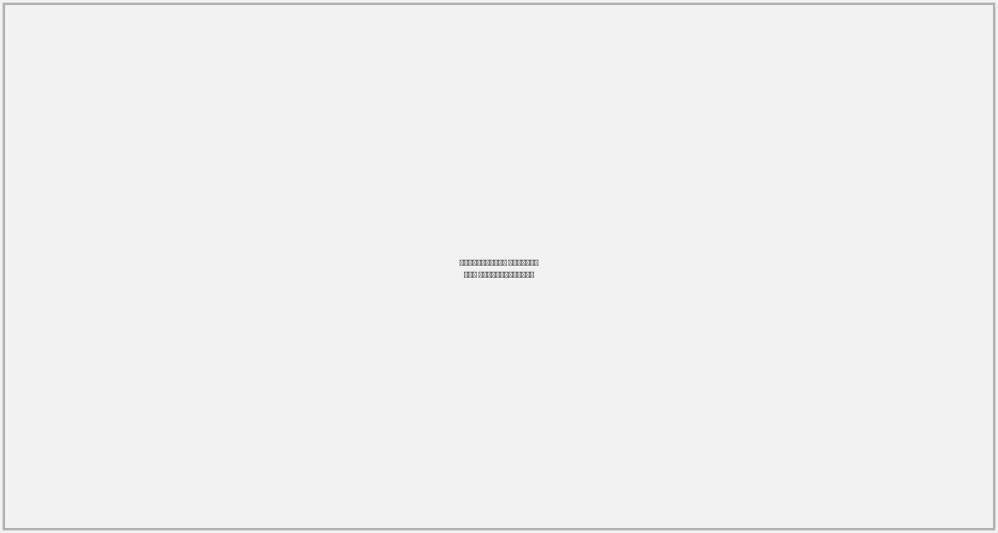

Блок предназначен для размещения текстового и визуального описательного контента по каждому проекту в отдельности.
Весь контент для наполнения блока заполняется в админ-панели сайта к конкретному проекту.

Блок состоит из:

- Переключение основных преимуществ проекта (Их количество, порядок и наполнение определяется в админ-панели сайта)
- Каждое преимущество включает в себя / может включать:
- Текстовый контент
- Слайдер изображений (Изображение в форматах jpg/png/webp наполняется в админ-панели сайта к каждому проекту. Визуал любого формата должен быть загружен в двух размерах - для десктопной и мобильной версий)

3.4.4 Блок “Генплан”



Интерактивный блок предназначен для визуального представления проекта и объектов в рамках проекта.
Рендеры объектов наполняются в админ-панели сайта.

Логика работы с интерактивным объектом в админ-панели сайта:

- К конкретному проекту добавляется Визуал (рендер) (Изображение в форматах jpg/png/webp наполняется в админ-панели сайта к каждому проекту. Визуал любого формата должен быть загружен в двух размерах - для десктопной и мобильной версий)
- Каждый объект на ген.плане вручную обозначается в админ-панели путем проставления координат изображения, образующих зону (По аналогии с планировками квартир в CRM системе)
- Каждая зона привязывается к ранее загруженным из CRM системы объектам для отображения информации по ним

Информация по объектам попадает на сайт посредством обменов между CRM и сайтом.
Взаимодействие с элементами генплана реализовывается со стороны frontend разработки исполнителя.

Блок состоит из:

- Важные социальные объекты, находящиеся в непосредственной близости с проектом (Школы, больницы и т.п. Наполнение социальных объектов осуществляется в админ-панели сайта посредством проставления координат точки на рендере)
Важные социальные объекты отражаются на рендере в виде иконки (наполняется в админ-панели сайта). При наведении курсора появляется информация об объекте и время пешей доступности (Наполняется в админ-панели сайта к объекту)
- Объекты в рамках проекта (Визуал. Изображение в форматах jpg/png/webp наполняется в админ-панели сайта к каждому проекту)
При наведении курсора на объект происходит открытие информационного pop-up окна с доступными элементами каталога по выбранному объекту.
При клике на конкретный объект происходит открытие визуального блока генплана (п 3.4.5).
Pop-up окно состоит из:

- Название объекта
- Срок заселения (Дата, получаемая посредством обмена с CRM к каждому проекту)
- Количество квартир в продаже в выбранном объекте
- Информация о квартирах в наличии:
- Количество комнат (Перечисление комнатности квартир в соответствии с получаемыми данными из CRM по квартирам)
- Квадратура “от” (Отображение минимальной площади квартиры в рамках выбранного количества комнат)
- Стоимость “от” (Минимальная стоимость квартиры в рамках выбранного количества комнат)

Каждый элемент “Количество комнат” кликабельный и при клике ведет на страницу квартир с установленным фильтром по выбранному проекту и объекту.

- Информация о количестве свободных машино-мест:
- Количество
- Стоимость “от” (Минимальная стоимость машино-места в рамках выбранного проекта)
Элемент “Количество” кликабельный и при клике ведет на страницу паркинга с установленным фильтром по выбранному проекту и объекту.

- Информация о количестве свободных кладовых:
- Количество
- Стоимость “от” (Минимальная стоимость кладовой в рамках выбранного проекта)

Элемент “Количество” кликабельный и при клике ведет на страницу кладовых с установленным фильтром по выбранному проекту и объекту.

- Информация о количестве свободных коммерческих помещений:
- Количество
- Стоимость “от” (Минимальная стоимость коммерческих помещений в рамках выбранного проекта)

Элемент “Количество” кликабельный и при клике ведет на страницу коммерции с установленным фильтром по выбранному проекту и объекту.
- Кнопка “Выбрать квартиру”, при клике на которую происходит переход в раздел “Квартиры” с установленным фильтром по выбранному проекту и объекту
- Кнопка “Подробнее о доме”, при клике на которую происходит открытие pop-up с информацией по выбранному объекту

3.4.4.1 Pop-up объекта



Pop-up предназначен для размещения информации о конкретном объекте в рамках проекта.
Информация о объекте наполняется в админ-панели сайта.
Pop-up является опциональным элементом и его наличие зависит от предоставления информации о конкретном объекте. (Если информация об объекте не была заполнена в админ-панели сайта, кнопка “Подробнее о доме” не отображается)
Pop-up объекта состоит из:

- Визуал (Баннер объекта. Изображение в форматах jpg/png/webp наполняется в админ-панели сайта к каждому объекту. В данный блок выводится превью конкретного объекта. Визуал любого формата должен быть загружен в двух размерах - для десктопной и мобильной версий)
- Название объекта
- Проект, которому принадлежит объект
- Текстовый контент, предназначенный для описания объекта (Может содержать описание, преимущества, особенности и пр.)

3.4.5 Визуальный блок генплана

Интерактивный блок предназначен для визуального представления проекта и объектов в рамках проекта.
Рендеры объектов и информация о них заполняются в админ-панели сайта и должны соответствовать требованиям (п 3.4.5.3).
Взаимодействие с элементами генплана реализовывается со стороны frontend разработки исполнителя.

Логика работы с интерактивным объектом в админ-панели сайта:

- К конкретному объекту добавляется Визуал (рендер) (Изображение в форматах jpg/png/webp наполняется в админ-панели сайта к каждому объекту. Визуал любого формата должен быть загружен в двух размерах - для десктопной и мобильной версий)
- Каждая секция в объекте вручную обозначается в админ-панели путем проставления координат изображения, образующих зону (По аналогии с планировками квартир в CRM системе)
- Каждая зона привязывается к ранее загруженным из CRM системы секциям для отображения информации по ним

Визуальный блок генплана разделен на 2 основных отображения (Переключение между ними осуществляется нажатием на соответствующие кнопки в блоке):

3.4.5.1 3D отображение объектов

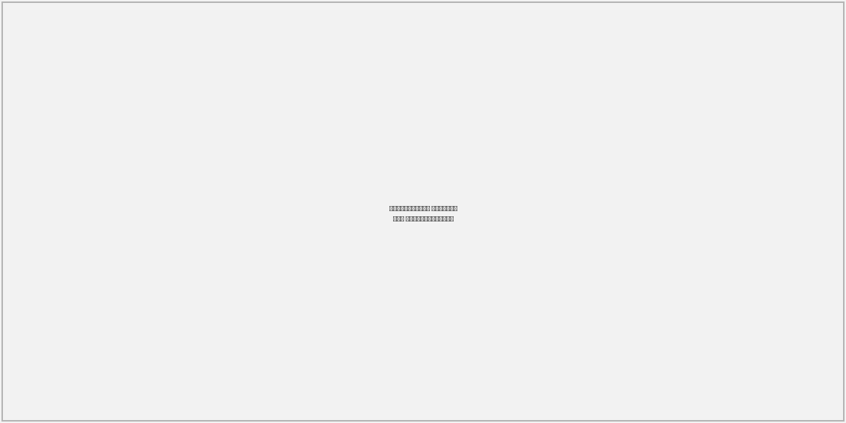

Отображение является опциональным и зависит от наличия рендеров в админ-панели сайта и их настройки.
При отсутствии подходящих для блока рендеров данный тип отображения становится недоступным, кнопка “3D” не отображается и доступен только схематичный вид объекта (п 3.4.5.2)

Вариант отображения “3D” состоит из:
- Объекты в рамках проекта (Визуал. Изображение в форматах jpg/png/webp наполняется в админ-панели сайта к каждому проекту. Визуал любого формата должен быть загружен в двух размерах - для десктопной и мобильной версий)
Активным является только тот объект, по которому был осуществлен переход на визуальный блок. Остальные элементы остаются неактивными. Для просмотра других объектов требуется перейти назад на генплан и выбрать необходимый объект.
Выбранный объект визуально разделяется на предусмотренные в нем секции (подъезды).
При наведении курсора на секцию происходит открытие информационного pop-up окна с доступными элементами каталога по выбранному объекту и конкретной секции.
Pop-up окно состоит из:

- Название объекта
- Название/номер секции
- Количество квартир в продаже в выбранной секции
- Информация о квартирах в наличии:
- Количество комнат (Перечисление комнатности квартир в соответствии с получаемыми данными из CRM по квартирам)
- Квадратура “от” (Отображение минимальной площади квартиры в рамках выбранного количества комнат)
- Стоимость “от” (Минимальная стоимость квартиры в рамках выбранного количества комнат)

Каждый элемент “Количество комнат” кликабельный и при клике ведет на страницу квартир с установленным фильтром по выбранному проекту, объекту и секции.

При клике на конкретную секцию остальные секции деактивируются и выбор осуществляется в рамках выбранной.

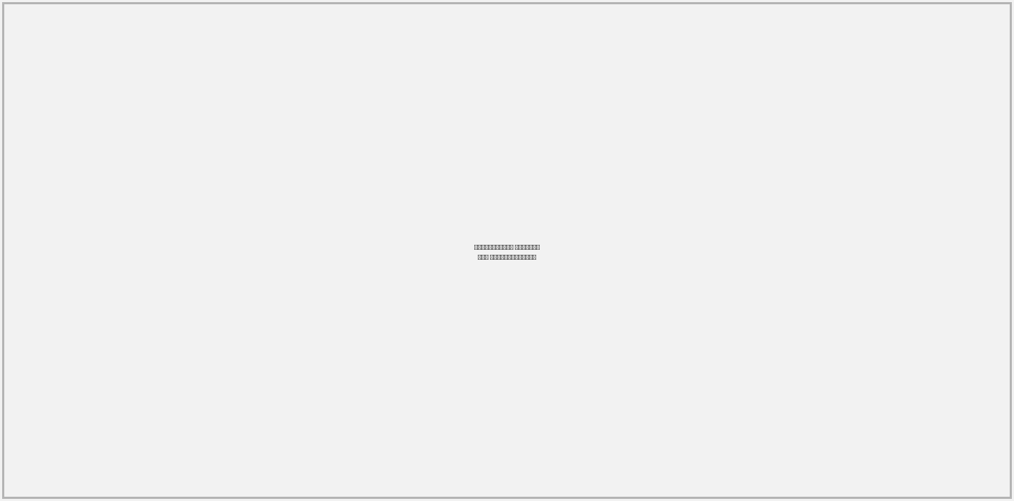
При наведении на конкретный этаж выбранной секции происходит открытие информационного pop-up окна с доступными элементами каталога по выбранному объекту, конкретной секции и этажу.
Pop-up окно состоит из:

- Номер этажа
- Количество квартир в продаже на выбранном этаже
- Информация о квартирах в наличии:
- Количество комнат (Перечисление комнатности квартир в соответствии с получаемыми данными из CRM по квартирам)
- Квадратура “от” (Отображение минимальной площади квартиры в рамках выбранного количества комнат)
- Стоимость “от” (Минимальная стоимость квартиры в рамках выбранного количества комнат)
Каждый элемент “Количество комнат” кликабельный и при клике ведет на детальную страницу выбранной квартиры.

При клике на конкретный этаж происходит переход на план выбранного этажа. (Планы этажей передаются на сайт посредством обменов с CRM системой)

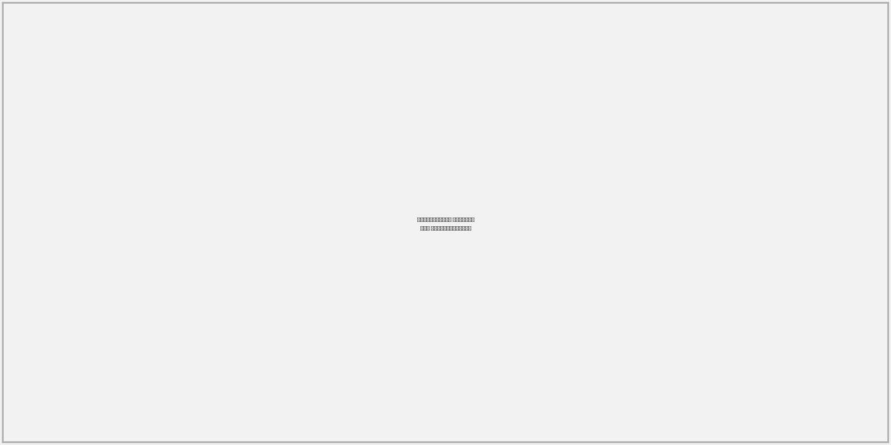

План этажа состоит из:

- Название объекта
- Название/номер секции
- Кнопка “Назад”, при клике на которую происходит возврат на визуальный блок генплана
- Переключение этажей выбранной секции (При клике на другой этаж происходит актуализация плана этажа и квартир, доступных на выбранном этаже)
Отображаются только этажи, на которых есть доступные квартиры.
Рядом с выбранным этажом выводится информация:

- Количество доступных на выбранном этаже квартир
- Стоимость “от” (Минимальная стоимость квартиры в рамках выбранного этажа)

- Кнопка “Выбор по параметрам”, при клике на которую происходит переход в каталог квартир с установленным фильтром по выбранному проекту, объекту и секции
- Визуальный элемент “Стороны света” является частью изображения плана этажа
- Кнопка “Масштаб”, при клике на которую происходит приближение/отдаление плана этажа
- План этажа (Визуал. Изображение в форматах jpg/png/webp передается на сайт посредством обмена с CRM системой)

На плане этажа отображаются доступные к покупке квартиры.
При наведении курсора на доступную квартиру происходит открытие pop-up окна с информацией о выбранной квартире. (Информация о квартире выводится в соответствии с данными, получаемыми из CRM)

Pop-up квартиры состоит из:

- Заголовок (Комнатность квартиры)
- Тег “Забронировано” (Опционально для забронированных квартир)
- Тег “Акция” (При наличии акций на выбранную квартиру)
- Площадь квартиры
- Этаж (9/15)
- Стоимость квартиры
- “Старая” стоимость квартиры (зачеркнутая)
- Планировка квартиры (Визуал. Изображение в форматах jpg/png/webp передается на сайт посредством обмена с CRM системой к конкретной квартире)
При клике на доступную квартиру происходит переход на детальную страницу выбранной квартиры.

3.4.5.2 Схематичное отображение объектов

При отсутствии рендеров, подходящих для “3D” отображения (п 3.4.5.1) данный тип отображения становится единственным доступным, кнопка “3D” не отображается и доступен только схематичный вид объекта.

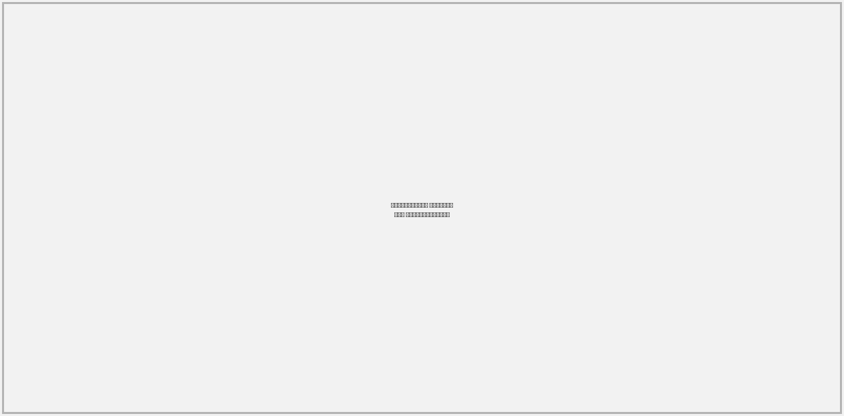

Схематичный вид объекта представляет из себя упрощенный интерфейс по выбору квартир в рамках конкретного объекта и секций, входящих в него.

Схема состоит из:

- Название/номер объекта
- Кнопка “Назад”, при клике на которую происходит возврат на визуальный блок генплана
- Выбор секции (Секции, входящие в данный объект. При переключении секции схематичный план и доступные в нем квартиры актуализируются)
- Обозначения схемы (Перечисление основных обозначений, используемых в схеме. “Продано”, “Свободно”, “Забронировано” и пр. Статусы квартир выводятся в соответствии с статусами, передаваемыми из CRM системы)
- Выбор комнатности квартир на схеме
При переходе на страницу на схеме отражены все доступные квартиры и комнатность не выбрана.
При клике на конкретное количество комнат, не подходящие под выбор предложения на схеме скрываются. При повторном клике на выбранный элемент выбор с него снимается и схема приобретает изначальный вид. Доступен выбор нескольких видов квартир.

- Схема секции (Визуальное отображение выбранной секции формируется исходя из получаемых из CRM данных). Схема секции формируется исходя из количества этажей объекта и количества квартир на каждом этаже

Схема секции состоит из:

- Название/номер секции
- Схематичное отображение этажей (В соответствии с этажностью объекта)
- “Ячейки” квартир (Количество ячеек на этаже зависит от количества квартир на каждом этаже. В ситуации, когда количество квартир на этажах разное, этажи, с меньшим количеством этажей, дополняются ячейками-заглушками для формирования геометрически-ровной схемы

Каждая ячейка содержит визуальный элемент в соответствии с обозначениями схемы (С - студия, 1К - 1-комнатная квартира, Замок - забронированная квартира и т.п.)



При наведении курсора на доступную квартиру происходит открытие pop-up окна с информацией о выбранной квартире. (Информация о квартире выводится в соответствии с данными, получаемыми из CRM).

Pop-up квартиры состоит из:

- Заголовок (Комнатность квартиры)
- Тег “Забронировано” (Опционально для забронированных квартир)
- Тег “Акция” (При наличии акций на выбранную квартиру)
- Площадь квартиры
- Этаж (9/15)
- Стоимость квартиры
- “Старая” стоимость квартиры (зачеркнутая)
- Планировка квартиры (Визуал. Изображение в форматах jpg/png/webp передается на сайт посредством обмена с CRM системой к конкретной квартире)
При клике на доступную квартиру происходит переход на детальную страницу выбранной квартиры.

3.4.5.3 Требования к изображениям (рендерам) для интерактивного блока

Требуемые рендеры для реализации блока:

- Генплан
Рендер с высоты птичьего полета, включающий в себя все объекты проекта и ближайшие объекты инфраструктуры.
Изображение разрешения 1920х858 формата jpg/png/webp.
Объекты должны быть четко разделены (без наложения друг на друга)

- Объекты выбранного проекта
Рендер на уровне объектов, включающий в себя все объекты проекта.
Изображение разрешения 1920х858 формата jpg/png/webp.
Объекты должны быть четко разделены (без наложения друг на друга)
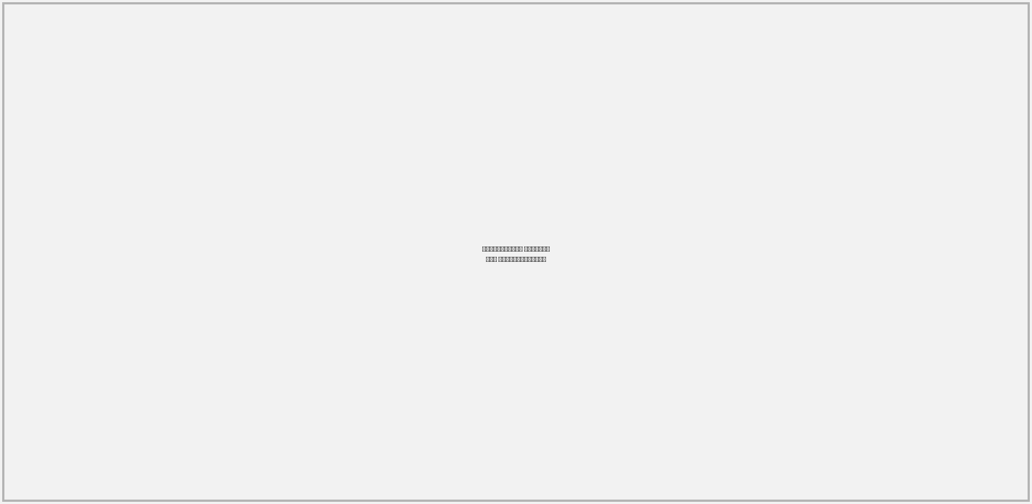

- Схемы этажей объектов (Загружается на сайт посредством обменов с CRM системой)
По каждому добавленному объекту требуется схема этажей данного объекта для перехода на выбор квартиры “на этаже”.
Изображение разрешения 866х849 формата jpg/png/webp.
Схема должна отражать размещение квартир на этаже без указания деталей квартиры.



3.4.6 Блок “Инфраструктура”

Блок предназначен для размещения информации о инфраструктурных особенностях проекта и ключевых объектах, находящихся в непосредственной близости от проекта.
Наполнение блока осуществляется в админ-панели сайта к каждому проекту в отдельности.



Блок содержит:

- Заголовок
- Краткое описание блока
- Ключевые социальные объекты, расположенные в непосредственной близости
Каждая карточка объекта содержит:

- Иконка
- Название объекта
- Время пешей доступности
- Карта социальных объектов (Я.Карта с функционалом масштабирования)

Карта содержит:

- Визуальное отображение размещения проекта на карте
- Иконки социально-важных объектов (при наведении курсора на иконку объекта появляется информация с его названием и временем пешей доступности)
- Фильтрация
Фильтрация представляет из себя группировку социальных объектов на основные направления: Школы, Медицина, Спорт и т.п. Изначальное отображение объектов - “Все”, при котором выводятся все заполненные в админ-панели объекты.
При клике на конкретный фильтр, объекты, не входящие в выбранную группу, скрываются с карты. Возможен выбор нескольких групп объектов.
- Кнопка “Развернуть на весь экран”, при клике на которую блок переходит в формат полноэкранного отображения. Для возвращения на страницу проекта требуется закрыть полноэкранное отображение.

3.4.7 Блок “Особенности”



Блок предназначен для размещения визуального контента по каждому проекту в отдельности.
Весь контент для наполнения блока заполняется в админ-панели сайта к конкретному проекту.

Блок состоит из:

- Переключение основных особенностей проекта (Их количество, порядок и наполнение определяется в админ-панели сайта)
Каждая особенность включает в себя:

- Изображение/Слайдер изображений (Визуал. Изображение в форматах jpg/png/webp наполняется в админ-панели сайта к каждому проекту. Визуал любого формата должен быть загружен в двух размерах - для десктопной и мобильной версий)
- Пины (Точки на изображении. Ключевые точки отражаются на изображении в виде пинов (наполняется в админ-панели сайта путем проставления координат для вывода на изображении). При наведении курсора появляется информация о конкретной особенности)

3.4.8 Блок “Тур по проекту”

Блок предназначен для 3D “прогулки” по проекту для более детального ознакомления пользователя с ЖК.



При взаимодействии с блоком пользователь переходит на сторонний ресурс (Возможно открытие функционала в IFrame), на котором реализован 3D-тур по проекту.
Формат реализации блока обсуждается на этапе разработки и зависит от предоставленных Заказчиком возможностей.
Реализация 3D-тура не закладывается в бюджет проекта и реализовывается заказчиком самостоятельно.

3.4.9 Блок “Отделка”

Блок предназначен для более детального описания строящихся объектов и квартир.

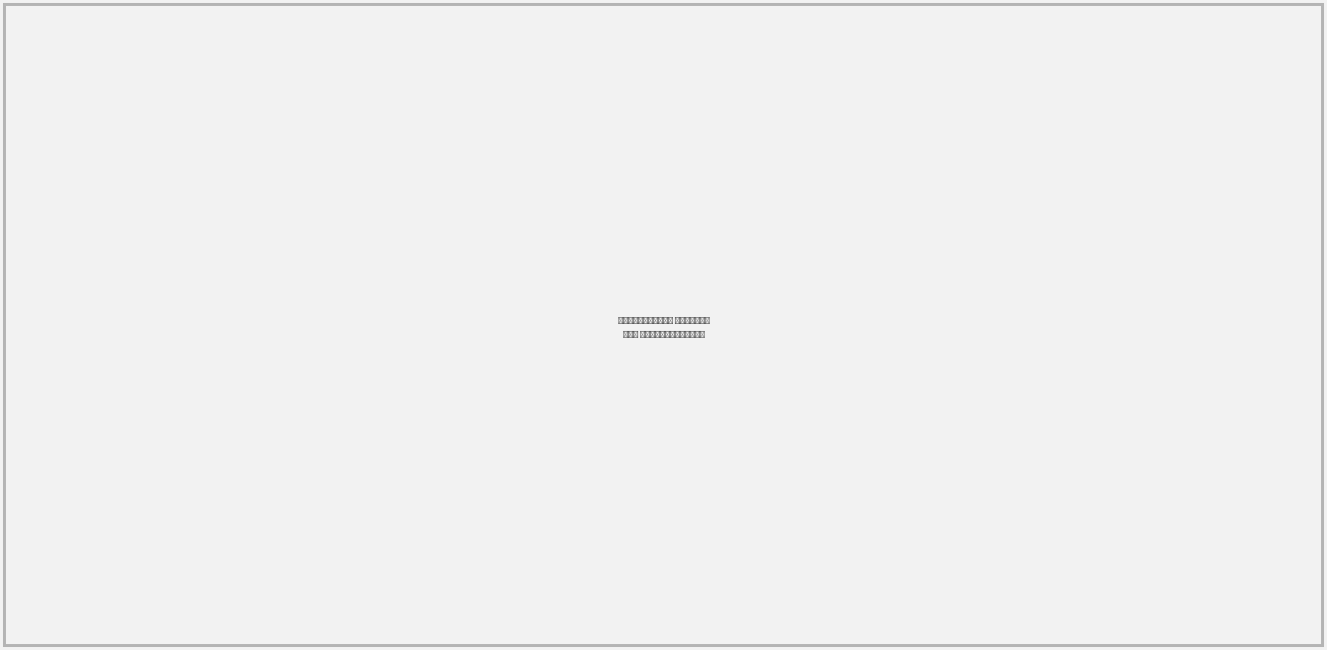

Весь контент для наполнения блока заполняется в админ-панели сайта.

Блок состоит из:

- Переключение основных особенностей отделки и реализации (Их количество, порядок и наполнение определяется полученными данными из CRM системы)
Каждая особенность включает в себя:

- Изображение/Слайдер изображений (Визуал. Изображение в форматах jpg/png/webp наполняется в админ-панели сайта к каждому проекту. Визуал любого формата должен быть загружен в двух размерах - для десктопной и мобильной версий)
- Пины (Точки на изображении. Ключевые точки отражаются на изображении в виде пинов (наполняется в админ-панели сайта путем проставления координат для вывода на изображении). При наведении курсора появляется информация о конкретной особенности)

3.4.10 Блок “Особенности квартир”

Блок предназначен для перечисления ключевых особенностей квартир, входящих в выбранный проект.
В блоке выводятся только те особенности, которые применимы к квартирам в выбранном проекте основываясь на данные, заполненные в админ-панели по квартирам конкретного проекта.
Особенности являются универсальными и информация о каждой, в случае, если она применима к нескольким проектам, дублируется в аналогичном блоке других проектов.



Блок состоит из слайдера карточек особенностей, применимым к квартирам выбранного проекта.
Каждая карточка содержит:
- Название особенности (Перечень особенностей формируется исходя из данных, заполненных в админ-панели по квартирам)
- Визуал (Изображение в форматах jpg/png/webp заполняется в админ-панели к каждой особенности)
- Кнопка “Подробнее”, при клике на которую происходит открытие pop-up окна конкретной особенности

Pop-up окно особенности состоит из:

- Слайдер изображений (Изображение в форматах jpg/png/webp заполняется в админ-панели к каждой особенности. Визуал любого формата должен быть загружен в двух размерах - для десктопной и мобильной версий)
- Название особенности
- Текстовое описание особенности (Наполняется в админ-панели сайта)

- Кнопка “Выбрать квартиру”, при клике на которую происходит переход в каталог квартир с установленным фильтром по выбранному проекту и выбранной особенности квартиры

3.4.11 Блок “Кроме квартир”



В блоке размещены карточки с информацией о кладовых, парковочных местах (машино-местах) и коммерческой недвижимости в выбранном проекте.
Информация о данных типах недвижимости выводится на сайт посредством заполнения их в админ-панели сайта.
Карточка каждого типа недвижимости состоит из:
- Заголовок (“Кладовые”, “Парковочные места”, “Коммерческая недвижимость”)
- Количество доступных кладовых/парковочных мест/коммерческой недвижимости в выбранном проекте
- Стоимость “от” (Минимальная стоимость коммерческих помещений вне зависимости от проекта)
- Визуал (Изображение в форматах jpg/png/webp заполняется в админ-панели сайта и применяется во всех аналогичных блоках на сайте)
- Кнопка “Подробнее”, при клике на которую происходит переход на разводящую страницу соответствующего вида недвижимости с установкой фильтра по выбранному проекту

3.4.12 Блок “Ход строительства”

Блок предназначен для размещения в нем фото-отчетов по ходу строительства и онлайн-трансляции.
Наполнение фотоотчетов происходит в админ-панели сайта.
Онлайн-трансляция является ссылкой на сторонний ресурс и указывается к каждому объекту в админ-панели сайта.



Блок состоит из:

- Карточка онлайн-трансляции “Live” (При наведении курсора на “Live” в карточку подгружается видео онлайн-трансляции. При клике на карточку или кнопку “Подробнее” происходит переход на страницу “Ход строительства” выбранного проекта и онлайн-трансляция открывается в полноэкранном режиме)
- Карточки объектов с фотоотчетами (В карточке размещены 4 превью изображения в соответствии с месяцами, заполненными на странице “Ход строительства” конкретного объекта)
При клике на карточку происходит переход на страницу “Ход строительства” выбранного объекта.


Страница “Ход строительства” объекта состоит из:

- Название объекта
- Выбор года (Выбор года зависит от созданных в админ-панели фотоотчетов и проставленных к ним годам)
- Альбомы фотографий по месяцам
Каждый альбом состоит из:

- Превью (Визуал. Изображение в форматах jpg/png/webp заполняется в админ-панели сайта и применяется во всех аналогичных блоках на сайте)
- Заголовок (Месяц)
- Количество фотографий в альбоме

При клике на альбом происходит открытие фотографий в полноэкранном режиме.

3.4.13 Блок “Будьте в курсе событий”



Блок представляет из себя форму и предназначен для оформления подписки на события в рамках выбранного проекта.

Форма состоит из:

- Заголовок
- Краткое описание
- E-mail (Поле для ввода E-mail)
- Кнопка “Подписаться”, при клике на которую заполненная почта пользователя направляется на почту, указанную в админ-панели сайта.

3.4.14 Блок “Другие проекты в выбранном городе”

Блок предназначен для вывода других проектов в рамках выбранного города в порядке сортировки, установленной в админ-панели сайта.



В блоке размещена информация о проектах компании в зависимости от выбранного города.
Проекты и информация о них попадают на сайт посредством обменов между CRM и сайтом.
Блок состоит из карточек проектов в рамках выбранного города.
Город в блоке проставляется в соответствии с выбранным городом в хедере сайта.

Карточка проекта состоит из:

- Слайдер изображений (рендеров) проекта. Изображения перелистываются при наведении на области превью. Визуал (Изображение в форматах jpg/png/webp наполняется в админ-панели сайта к каждому проекту. Визуал любого формата должен быть загружен в двух размерах - для десктопной и мобильной версий. В данный блок выводится превью конкретного проекта)
- Теги с наименованием акций/спец. предложений, действующих в выбранном проекте
- Кнопка “Live”, при наведении на которую превью проекта меняется на онлайн трансляцию выбранного проекта. При клике на кнопку происходит переход на страницу “Ход строительства” в выбранный проект, на полноэкранную трансляцию
- Название проекта
- Стоимость “от” (Минимальная стоимость квартиры в данном проекте)
- Срок заселения (Дата, получаемая посредством обмена с CRM к каждому проекту)
- Количество квартир в продаже в выбранном проекте
- Визуальный элемент “подробнее”
При наведении курсора на “подробнее” происходит раскрытие информации о выбранном проекте путем “сжатия” карточки проекта. (Сжатая карточка проекта сохраняет вышеперечисленный функционал)

Информация о выбранном проекте содержит:

- Информация о квартирах в наличии:
- Количество комнат (Перечисление комнатности квартир в соответствии с получаемыми данными из CRM по квартирам)
- Квадратура “от” (Отображение минимальной площади квартиры в рамках выбранного количества комнат)
- Стоимость “от” (Минимальная стоимость квартиры в рамках выбранного количества комнат)

Каждый элемент “Количество комнат” кликабельный и при клике ведет на страницу квартир с установленным фильтром по выбранному варианту.

- Общее количество квартир в продаже по выбранному проекту
- Кнопка “Показать все”, при клике на которую происходит переход в каталог квартир с установленным фильтром по выбранному проекту

3.4.15 Блок “Контакты”



В блоке размещена информация о контактах офиса продаж выбранного проекта.
Наполнение блока осуществляется в админ-панели сайта.

Блок содержит:

- Название контакта
- Адрес
- Контактный телефон
- Email
- Карта с отображением местоположения офиса продаж

3.4.16 Блок “Запись на экскурсию”

В блоке размещена форма для записи на экскурсию в выбранный проект.



Форма состоит из:

- Заголовок
- Краткое описание
- Контактный номер телефона
- Поле (инпут) “Ваше имя” (Обязательное)
- Поле “Номер телефона” (Обязательное)
- Поле (инпут) “Email” (Обязательное)
- Чек-бокс “Я соглашаюсь с политикой конфиденциальности и пользовательским соглашением” (Изначально чек-бокс в состоянии disabled).
Все документы, необходимые для размещения на сайте, такие как “Политика конфиденциальности”, “Пользовательское соглашение”, “Согласие на обработку персональных данных” и прочие предоставляются заказчиком и вручную размещаются в админ-панели сайта.

- Кнопка “Отправить заявку”, при нажатии на которую заполненные данные направляются в CRM заказчика , в раздел “Лиды”

3.5. Каталог квартир
Каталог - основной функционал сайта застройщика для демонстрации доступных к покупке квартир пользователю.

Любые данные квартир (далее - товаров), выводимые на сайт, получаются посредством обменов с CRM системой.

3.5.1 Блок “Фильтры”



Блок представляет из себя набор фильтров для формирования конкретного предложения пользователю.
Состав фильтров зависит от получаемых из CRM данных по проектам и квартирам, и их итоговый вид определяется на этапе интеграции с CRM системой.
Наполнение особенностей квартир осуществляется в админ-панели сайта.
Если ни один из товаров не подходит под элемент фильтра, фильтр скрывается.

При выборе фильтров в каталоге остаются только те товары, которые подходят под указанный фильтр, а также выводится значение, сколько товаров подходит под указанные фильтры.

Если товаров, подходящих под указанный набор фильтров нет, на странице выводится уведомление об отсутствии таких товаров и кнопка “Сбросить фильтр”, которая сбрасывает все выбранные значения фильтра.



Блок фильтров состоит из:

- Выбор города (Селект с перечислением городов присутствия, полученных из CRM. В зависимости от выбранного города для фильтра обновляется список доступных проектов. Изначально подставляется город, выбранный в хедере сайта)
- Выбор проекта (Селект с перечислением проектов, полученных из CRM)
- “Заселение” (Селект с выбором квартала и года сдачи в соответствии с данными, получаемыми из CRM по проектам)
- Комнаты (Выбор количества комнат в квартире на основе данных, полученных из CRM по квартирам)
- Студия
- 1 комната
- 2 комнаты
- 3 комнаты
- 4+ комнат
- Стоимость, ₽ (Инпуты с возможностью выбора диапазона стоимости квартир, Шаг = 100 000)
- Площадь, м² (Инпуты с возможностью выбора диапазона квадратуры квартир, Шаг = 1)
- Этаж (Инпуты с возможностью выбора диапазона этажей, Шаг = 1)
- Теги (Ключевые особенности квартир, наполненные в админ-панели сайта)
- Кнопка “Очистить фильтр”, при клике на которую сбрасываются все установленные в фильтре значения
- Кнопка “Все фильтры”, при клике на которую происходит открытие окна подробной фильтрации

Фильтры, размещаемые в подробной фильтрации, согласовываются на этапе интеграции с CRM системой.

Остальные фильтры согласовываются на этапе разработки и выводятся в соответствии с параметрами товаров получаемыми из CRM системы.

3.5.2 Подробная фильтрация

Подробная фильтрация предназначена для более детального подбора квартиры.



В подробных фильтрах предоставляется возможность настройки как основных фильтров (п 3.5.1), так и дополнительных.
Итоговый перечень фильтров определяется на этапе интеграции с CRM системой.

В подробной фильтрации также присутствует:

- Кнопка “Очистить фильтр”, при клике на которую сбрасываются все установленные в фильтре значения
- Кнопка “Показать предложения” с указанием количества подходящих под фильтр предложений, при клике на которую происходит возврат в каталог с выводом товаров, подходящих под заданные в фильтрах требования

3.5.3 Сортировка и группировка

- Сортировка каталога включает в себя:

- Сначала дешевле (Выводятся сначала дешевые)
- Сначала дороже (Выводятся сначала дорогие)
- Акционные (Сначала выводятся квартиры с отметкой “Акция”
(Параметр “Акция” проставляется в админ-панели сайта к конкретной квартире)

При выборе сортировки порядок вывода товаров меняется под указанный.

- Выбор способа покупки включает в себя перечисление заполненных в админ-панели сайта способов покупки и их условий.
При выборе конкретного способа покупки у каждой квартиры каталога появляется информационное окно о сумме платежа “ОТ” в рамках выбранного способа покупки (Наполнение способов покупки и правила расчета платежа задаются в админ-панели сайта (п 3.24)


- Чек-бокс “Показывать забронированные” (При активном состоянии чек-бокса в каталоге выводятся квартиры в статусе “Забронировано”, при неактивном состоянии такие квартиры из каталога скрываются)
- Чек-бокс “Объединять по планировкам” (При активном состоянии все квартиры каталога, имеющие одинаковую планировку в свойствах товара объединяются в одну карточку в разделении по проектам, при неактивном все карточки квартир вне зависимости от планировки выводятся в каталог отдельно)
- Выбор отображения каталога (Каталог подразумевает 2 вида отображения - “Плиткой” и “Списком”)

3.5.4 Каталог

Каталог квартир разделен на 2 основных типа отображения:

- Вывод отдельных квартир (Чек-бокс “Объединять по планировкам” неактивен)
- Объединение по планировкам (Чек-бокс “Объединять по планировкам” активен)

3.5.4.1 Каталог с выводом отдельных квартир



В каталоге в соответствии с выбранными фильтрами и сортировкой выводятся подходящие квартиры (Или все, если фильтры не выбраны).
Каждым 8 элементом каталога выводится промо-баннер акций/спец.предложений (Акции и спец.предложения наполняются в админ-панели сайта)

Карточка квартиры (товара) включает в себя:

- Заголовок (Количество комнат и квадратура квартиры)
- Стоимость квартиры
- “Старая” стоимость (зачеркнутая)
- Стоимость квадратного метра (Значение получается на сайт посредством обмена с CRM системой)
- Информационное окно о сумме платежа “ОТ” в рамках выбранного способа покупки (Правила расчета платежа задаются в админ-панели сайта)
- Планировка квартиры (Визуал. Изображение в форматах jpg/png/webp переданное из CRM системы к конкретной квартире)
- Тег “Забронировано” если квартира находится в статусе “Забронирована”
- Теги акций и особенностей конкретной квартиры
- Название проекта, в котором размещена квартира
- Название/номер объекта, в котором размещена квартира
- Этаж (7 из 25)
- Заселение (Дата, получаемая посредством обмена с CRM к проекту, в котором находится квартира)

При клике на квартиру происходит переход на детальную страницу квартиры.
При наведении курсора на карточку квартиры в карточке появляется функционал “Меню” и кнопка “Добавить в избранное”.



Меню состоит из:

- Кнопка “Забронировать”, при клике на которую происходит открытие формы обратной связи. Заполненные данные формы направляются в CRM в “Лиды” с соответствующим параметром “Бронь”

Форма обратной связи состоит из:

- Заголовок
- Краткое описание
- Контактный номер телефона
- Поле (инпут) “Ваше имя” (Обязательное)
- Поле “Номер телефона” (Обязательное)
- Поле (инпут) “Email” (Обязательное)
- Чек-бокс “Я соглашаюсь с политикой конфиденциальности и пользовательским соглашением” (Изначально чек-бокс в состоянии disabled).
Все документы, необходимые для размещения на сайте, такие как “Политика конфиденциальности”, “Пользовательское соглашение”, “Согласие на обработку персональных данных” и прочие предоставляются заказчиком и вручную размещаются в админ-панели сайта.
- Кнопка “Отправить заявку”, при нажатии на которую заполненные данные направляются в CRM заказчика , в раздел “Лиды”.

- Кнопка “Поделиться”, при клике на которую происходит копирование ссылки на детальную страницу выбранной квартиры
- Кнопка “Добавить заметку”, при клике на которую в выбранной квартире открывается инпут для ввода комментария пользователем (ограничение 100 символов). При сохранении комментария квартира добавляется в избранное и комментарий остается в карточке товара.
Комментарий, как и товары избранного записываются в куки с целью их сохранения для пользователя

В каталоге выводится 4 строки карточек товаров.
Далее на странице размещена кнопка “Показать еще”, при клике на которую на страницу подгружаются еще 4 строки товаров и пагинация для перехода между страницами каталога.

Под каталогом квартир размещается форма обратной связи.


Форма состоит из:

- Заголовок
- Описание
- Контактный телефон для связи с отделом продаж
- Имя (Инпут, обязательное)
- Контактный телефон (Поле для ввода телефона, обязательное)
- E-mail (Поле для ввода E-mail, обязательное)
- Чек-бокс “Я соглашаюсь с политикой конфиденциальности и пользовательским соглашением” (Изначально чек-бокс в состоянии disabled).
Все документы, необходимые для размещения на сайте, такие как “Политика конфиденциальности”, “Пользовательское соглашение”, “Согласие на обработку персональных данных” и прочие предоставляются заказчиком и вручную размещаются в админ-панели сайта.

- Кнопка “Отправить заявку”, при клике на которую, данные заполненной формы направляются в CRM в “Лиды”

Отображение каталога также доступно в списочном виде.



Состав карточек квартир и их функционал аналогичен виду “Плиткой”

3.5.4.2 Каталог с выводом квартир по планировкам

Является альтернативным отображением каталога с объединением квартир одной планировки в одну карточку с целью упрощения выбора квартиры в каталоге.



В каталоге в соответствии с выбранными фильтрами и сортировкой выводятся подходящие группы квартир (Или все, если фильтры не выбраны).
Каждым 8 элементом каталога выводится промо-баннер акций/спец.предложений (Акции и спец.предложения наполняются в админ-панели сайта)

Карточка группы квартир (товаров) включает в себя:

- Заголовок (Количество комнат и квадратура квартиры)
- Стоимость квартир “ОТ” (Фиксируется самая низкая цена квартиры из группы)
- Стоимость квадратного метра “ОТ” (Фиксируется самая низкая цена квартиры из группы. Рассчитывается на стороне сайта по формуле Стоимость квартиры/Квадратура. При получении стоимости с копейками стоимость округляется до рублей в меньшую сторону)
- Количество квартир, входящих в группировку по планировке
- Планировка квартиры (Визуал. Изображение в форматах jpg/png/webp переданное из CRM системы к конкретной квартире)
- Теги акций и особенностей, применимых хотя бы к одной квартире из группы
- Название проекта, в котором размещены квартиры
- Заселение (Дата, получаемая посредством обмена с CRM к проекту, в котором находится квартира)

В каталоге выводится 4 строки групп товаров.
Далее на странице размещена кнопка “Показать еще”, при клике на которую на страницу подгружаются еще 4 строки групп товаров и пагинация для перехода между страницами каталога.

Под каталогом квартир размещается форма обратной связи.

Форма состоит из:

- Заголовок
- Краткое описание
- Контактный номер телефона
- Поле (инпут) “Ваше имя” (Обязательное)
- Поле “Номер телефона” (Обязательное)
- Поле (инпут) “Email” (Обязательное)
- Чек-бокс “Я соглашаюсь с политикой конфиденциальности и пользовательским соглашением” (Изначально чек-бокс в состоянии disabled)
Все документы, необходимые для размещения на сайте, такие как “Политика конфиденциальности”, “Пользовательское соглашение”, “Согласие на обработку персональных данных” и прочие предоставляются заказчиком и вручную размещаются в админ-панели сайта.

- Кнопка “Отправить заявку”, при нажатии на которую заполненные данные направляются в CRM заказчика , в раздел “Лиды”

Отображение каталога также доступно в списочном виде.



Состав карточек групп квартир и их функционал аналогичен виду “Плиткой”.

При клике на группу квартир происходит переход на страницу каталога с выбранной группой.

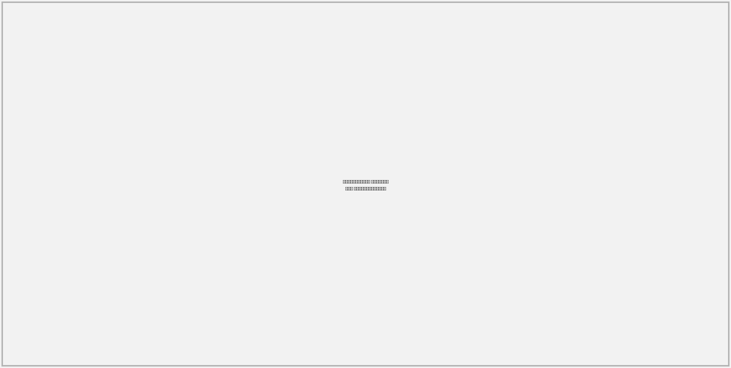

На странице содержится информация о квартирах, входящих в выбранную группу.
Страница состоит из:

- Выбранная карточка группы квартир (Вид карточки остается неизменным)
- Построчное перечисление, входящих в группу, квартир
Каждая строка содержит информацию о квартире:

- Площадь
- Этаж
- № квартиры
- Акции и особенности квартиры
- Стоимость квартиры
- “Старая” стоимость квартиры (зачеркнутая)
- Стоимость квадратного метра
- Информационное окно о сумме платежа “ОТ” в рамках выбранного способа покупки

При клике на конкретную квартиру происходит переход на детальную страницу выбранной квартиры.

3.6. Детальная страница квартиры
Страница предназначена для размещения подробной информации о конкретной квартире.
Вся контентная составляющая страницы, за исключением данных, получаемых посредством обменов с CRM системой (п 4.1), заполняется в админ-панели сайта.

При отсутствии визуальных элементов или контента соответствующий блок или вид отображения скрывается. Доступно отключение блоков страницы.

3.6.1 Визуальный блок
Блок разделен на 5 визуальных отображений квартиры.

3.6.1.1 Планировка


В данном отображении размещается планировка квартиры с возможностью ее открытия в полноэкранном формате. (Визуал. Изображение в форматах jpg/png/webp переданное из CRM системы к конкретной квартире).

Доступно включение отображения “солнечной карты”, отображающей местоположение солнца утром, днем и вечером.
Логика подключения “солнечной карты”:

- По факту заполнения объектов/секций и квартир к каждой секции доступна настройка “солнечной карты” для квартир, размещенных в выбранной секции
- В админ панели сайта, к конкретной секции, устанавливается значение точки Восхода солнца в формате: 15° / 30° / 45° / 60° / 75° / 90° и т.д., которое определяет ее местоположение на планировке каждой квартиры, входящей в секцию


3.6.1.2 На этаже



В данном отображении размещается планировка этажа с указанием места размещения квартиры на этаже. (Визуал. Изображение в форматах jpg/png/webp переданное из CRM системы к конкретной квартире).

Доступно включение отображения “солнечной карты”, отображающей местоположение солнца утром, днем и вечером.

Логика подключения “солнечной карты”:

- По факту заполнения объектов/секций и квартир к каждой секции доступна настройка “солнечной карты” для квартир, размещенных в выбранной секции
- В админ панели сайта, к конкретной секции, устанавливается значение точки Восхода солнца в формате: 15° / 30° / 45° / 60° / 75° / 90° и т.д., которое определяет ее местоположение на схемах этажа, входящей в секцию.

3.6.1.3 Вид из окна



В данном отображении размещается изображение с видом из окна выбранной квартиры с возможностью его открытия в полноэкранном формате. (Изображение в форматах jpg/png/webp наполняется в админ-панели сайта к каждой квартире. Визуал любого формата должен быть загружен в двух размерах - для десктопной и мобильной версий).

3.6.1.4 На карте

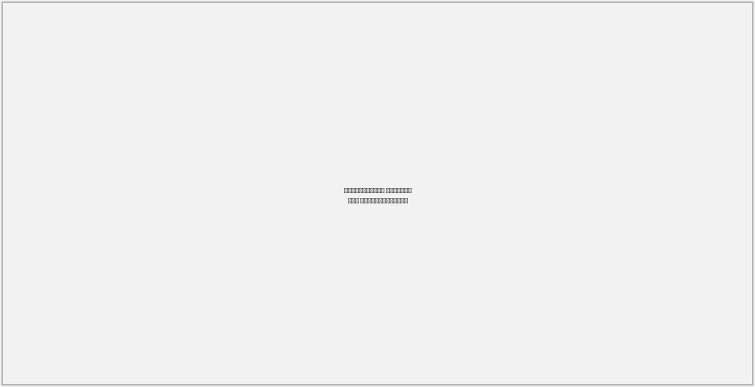

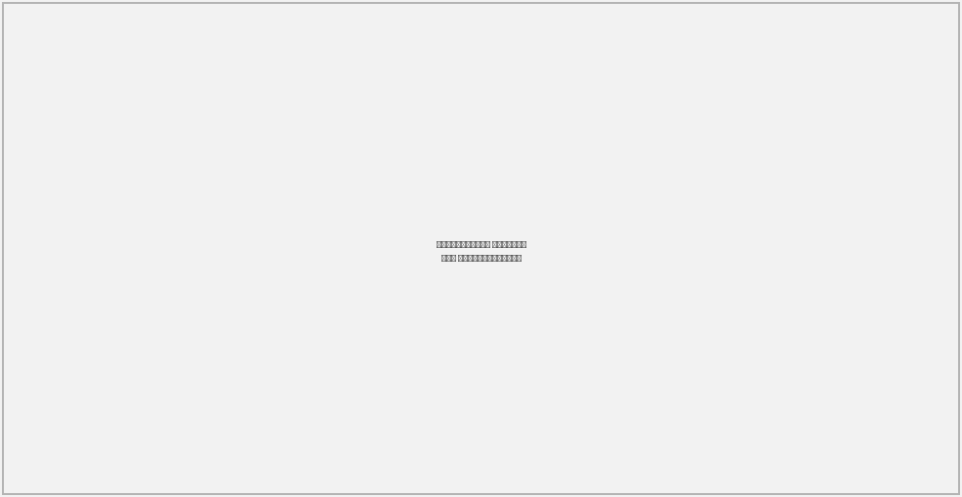

В данном отображении размещается карта с указанием на ней проекта. (по аналогии с блоком “Проекты” (п 3.2.4)

3.6.1.5 3D-Тур

При отсутствии рендеров, подходящих для “3D” отображения данный тип отображения становится недоступен и пункт скрывается.

При взаимодействии с блоком пользователь переходит на сторонний ресурс (Возможно открытие функционала в IFrame), на котором реализован 3D-тур по квартире.
Формат реализации блока обсуждается на этапе разработки и зависит от предоставленных Заказчиком возможностей.
Реализация 3D-тура не закладывается в бюджет проекта и реализовывается заказчиком самостоятельно.

3.6.2 Информационный блок

Блок предназначен для вывода основной информации о выбранной квартире.


Блок содержит:

- Заголовок (Количество комнат и квадратура квартиры)
- Стоимость квартиры
- “Старая” стоимость (зачеркнутая)
- Стоимость квадратного метра (Значение получается посредством обмена с CRM системой)
- Теги особенностей выбранной квартиры с возможность в формате pop-up получить подробную информацию о конкретной особенности
- Название проекта, в котором размещена квартира
- Название/номер объекта, в котором размещена квартира
- Этаж (7 из 25)
- № квартиры
- Заселение (Дата, получаемая посредством обмена с CRM к проекту, в котором находится квартира)
- Информационное окно о сумме платежа в рамках выбранного способа покупки (Правила расчета платежа задаются в админ-панели сайта. Возможно изменение способа покупки)
- Карточки акций и возможностей, доступных у выбранной квартиры (Опциональный блок. При отсутствии акций, возможностей (рассрочка/ипотека) блок не отображается)
- Указание количества человек, просмотревших квартиру за последние 7 дней (Считаются переходы на страницу выбранной квартиры)
- Указание количества человек, добавивших выбранную квартиру в избранное (Считаются добавления в избранное)
- Кнопка “Забронировать”, при клике на которую происходит открытие формы обратной связи. Заполненные данные формы направляются в CRM в “Лиды” с соответствующим параметром “Бронь”
- Кнопка “Заказать консультацию”, при клике на которую происходит открытие формы обратной связи. Заполненные данные формы направляются в CRM в “Лиды”
Форма обратной связи состоит из:

- Заголовок
- Описание
- Имя (Инпут, обязательное)
- Контактный телефон (Поле для ввода телефона, обязательное)
- Email (Поле для ввода Email)
- Кнопка “Забронировать”, при клике на которую заполненная данными форма направляется в CRM в “Лиды”
- Чек-бокс “Я соглашаюсь с политикой конфиденциальности и пользовательским соглашением” (Изначально чек-бокс в состоянии disabled)
Все документы, необходимые для размещения на сайте, такие как “Политика конфиденциальности”, “Пользовательское соглашение”, “Согласие на обработку персональных данных” и прочие предоставляются заказчиком и вручную размещаются в админ-панели сайта.

- Кнопка “Поделиться”, при клике на которую происходит копирование ссылки на детальную страницу выбранной квартиры
- Кнопка “Добавить заметку”, при клике на которую в выбранной квартире открывается инпут для ввода комментария пользователем (ограничение 100 символов). При сохранении комментария квартира добавляется в избранное и комментарий остается в карточке товара.
Комментарий, как и товары избранного записываются в куки с целью их сохранения для пользователя

В случае. если квартира забронирована, кнопки “Забронировать” и “Получить консультацию” недоступны. Вместо них появляется форма “подписки” на выбранную квартиру.


Форма содержит:

- Заголовок
- Описание
- Имя (Инпут, обязательное)
- Контактный телефон (Поле для ввода телефона, обязательное)
- Email (Поле для ввода Email)
- Кнопка “Подписаться”, при клике на которую заполненная данными форма направляется в CRM в “Лиды”
- Чек-бокс “Я соглашаюсь с политикой конфиденциальности и пользовательским соглашением” (Изначально чек-бокс в состоянии disabled)
Все документы, необходимые для размещения на сайте, такие как “Политика конфиденциальности”, “Пользовательское соглашение”, “Согласие на обработку персональных данных” и прочие предоставляются заказчиком и вручную размещаются в админ-панели сайта.

3.6.3 О проекте

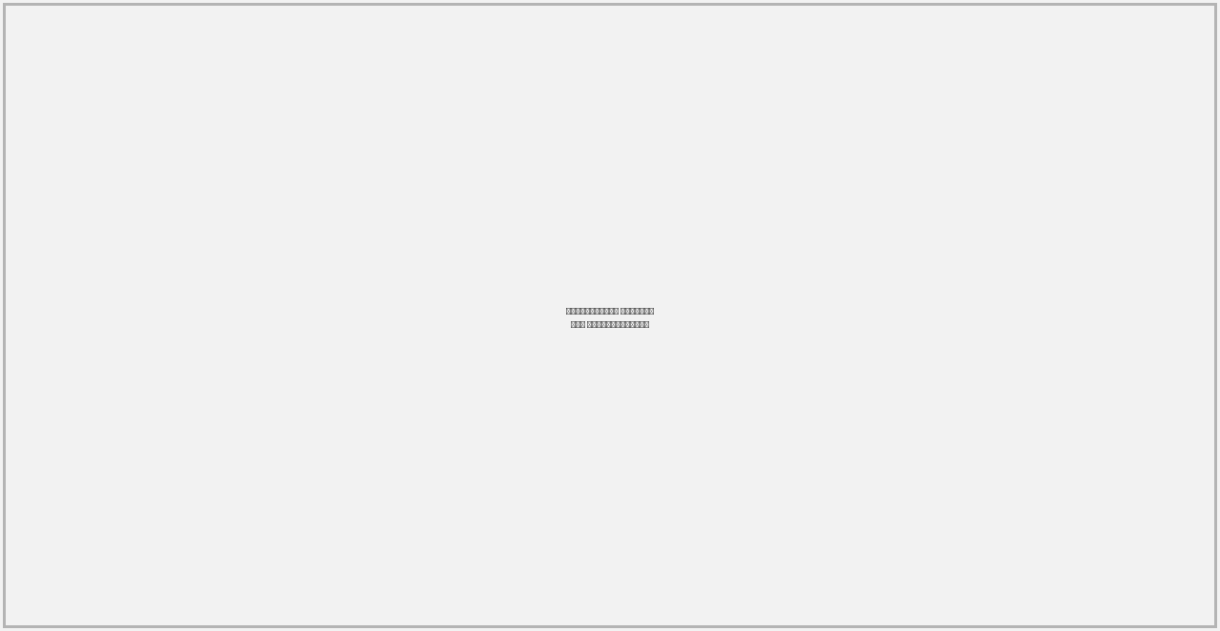

Блок предназначен для размещения текстового и визуального описательного контента по проекту, в котором размещена квартира.
Весь контент для наполнения блока заполняется в админ-панели сайта к каждому проекту в отдельности.

Блок состоит из:

- Переключение основных преимуществ проекта (Их количество, порядок и наполнение определяется в админ-панели сайта)
- Каждое преимущество включает в себя / может включать:
- Текстовый контент
- Слайдер изображений (Визуал. Изображение в форматах jpg/png/webp наполняется в админ-панели сайта к каждому проекту. Визуал любого формата должен быть загружен в двух размерах - для десктопной и мобильной версий)

3.6.4 Ипотечный калькулятор




Логика работы калькулятора применима для любой страницы, где он размещается и описана в п 3.25

3.6.5 Особенности

Блок предназначен для более детального описания выбранной квартиры.

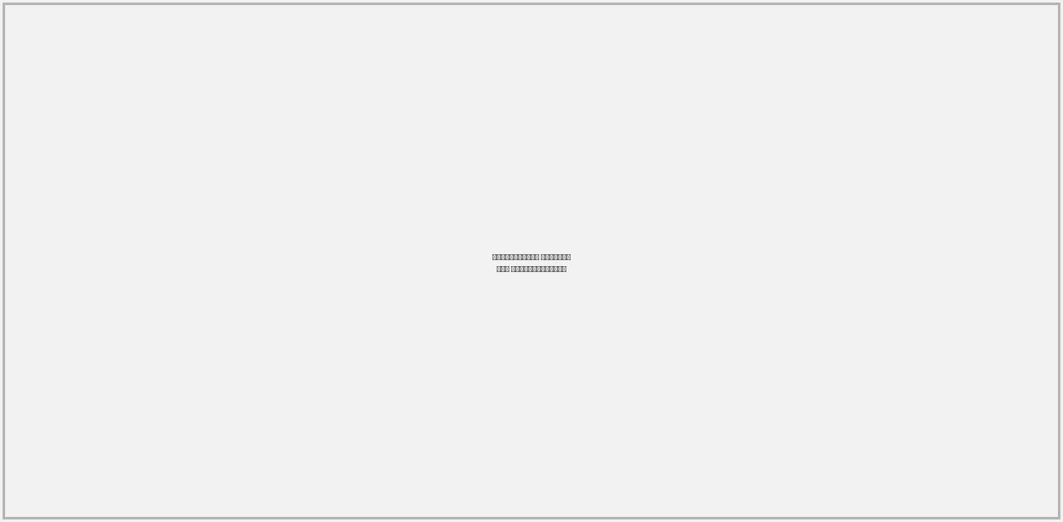

Весь контент для наполнения блока заполняется в админ-панели сайта.
Особенности применяются ко всем квартирам в рамках одного проекта.

Блок состоит из:

- Переключение основных особенностей (Их количество, порядок и наполнение определяется в админ-панели сайта)
Каждая особенность включает в себя:

- Изображение/Слайдер изображений (Визуал. Изображение в форматах jpg/png/webp наполняется в админ-панели сайта к каждому проекту. Визуал любого формата должен быть загружен в двух размерах - для десктопной и мобильной версий)
- Пины (Точки на изображении. Ключевые точки отражаются на изображении в виде пинов (наполняется в админ-панели сайта путем проставления координат для вывода на изображении). При наведении курсора появляется информация о конкретной особенности)

3.6.6 Блок “Кроме квартир”

В блоке размещены карточки с информацией о кладовых, парковочных местах (машино-местах) и коммерческой недвижимости в проекте, которому принадлежит квартира.
Информация о данных типах недвижимости выводится на сайт посредством ее заполнения в админ-панели сайта.
Карточка каждого типа недвижимости состоит из:
- Заголовок (“Кладовые”, “Парковочные места”, “Коммерческая недвижимость”)
- Количество доступных кладовых/парковочных мест/коммерческой недвижимости в выбранном проекте
- Стоимость “от” (Минимальная стоимость коммерческих помещений вне зависимости от проекта)
- Визуал (Изображение в форматах jpg/png/webp заполняется в админ-панели сайта и применяется во всех аналогичных блоках на сайте)
- Кнопка “Подробнее”, при клике на которую происходит переход на разводящую страницу соответствующего вида недвижимости с установкой фильтра по выбранному проекту

3.6.7 Блок “Акции”

Блок предназначен для вывода акций, действующих на выбранную квартиру. Если акций к квартире не предусмотрено - блок на странице квартиры не выводится.



Блок состоит из карточек акций, применимых к выбранной квартире.

Карточка акции содержит:

- Заголовок (название акции/предложения)
- Описание
- Таймер (Опционально)
- Кнопка “Подробнее”, при клике на которую осуществляется переход на страницу конкретной акции/предложения

3.6.8 Блок “Смотрите также”

Блок предназначен для вывода альтернативных квартир аналогичной планировки.



Блок состоит из слайдера карточек квартир, имеющих такую же планировку, как и выбранная квартира вне зависимости от проекта.
В блоке выводятся только доступные квартиры (Квартиры в статусе “Забронировано” в блоке не выводятся)

Каждая карточка содержит:

- Заголовок (Количество комнат и квадратура квартиры)
- Стоимость квартиры
- “Старая” стоимость (зачеркнутая)
- Стоимость квадратного метра (Рассчитывается на стороне сайта по формуле Стоимость квартиры/Квадратура. При получении стоимости с копейками стоимость округляется до рублей в меньшую сторону)
- Планировка квартиры (Визуал. Изображение в форматах jpg/png/webp переданное из CRM системы к конкретной квартире)
- Теги акций и особенностей конкретной квартиры
- Название проекта, в котором размещена квартира
- Название/номер объекта, в котором размещена квартира
- Этаж (7 из 25)
- Заселение (Дата, получаемая посредством обмена с CRM к проекту, в котором находится квартира)
- Информационная плашка о выгоде альтернативного выбора

Вывод информации в плашку осуществляется по следующей логике:

- “Дешевле выбранной квартиры” - выводятся все квартиры выбранной планировки с стоимостью, ниже чем у выбранной квартиры с указанием разницы в стоимости
- “Больше выбранной квартиры” - выводятся все квартиры выбранной планировки с площадью, больше чем у выбранной квартиры с указанием разницы в площади

Если квартир, подходящих под условия нет, блок скрывается.

При клике на квартиру происходит переход на детальную страницу квартиры.
При наведении курсора на карточку квартиры в карточке появляется функционал “Меню” и кнопка “Добавить в избранное”.

3.6.9 Блок “Форма ОС”

В блоке размещена форма обратной связи “Ответим на ваши вопросы”.
Форма состоит из:

- Заголовок
- Краткое описание
- Контактный номер телефона
- Поле (инпут) “Ваше имя” (Обязательное)
- Поле “Номер телефона” (Обязательное)
- Поле (инпут) “Email” (Обязательное)
- Чек-бокс “Я соглашаюсь с политикой конфиденциальности и пользовательским соглашением” (Изначально чек-бокс в состоянии disabled)
Все документы, необходимые для размещения на сайте, такие как “Политика конфиденциальности”, “Пользовательское соглашение”, “Согласие на обработку персональных данных” и прочие предоставляются заказчиком и вручную размещаются в админ-панели сайта.

- Кнопка “Отправить заявку”, при нажатии на которую заполненные данные направляются в CRM заказчика , в раздел “Лиды”

3.7. Паркинг

3.7.1 Разводящая страница паркинга

Создание и заполнение информации о парковках и их привязка к проектам/объектам, переданным из CRM системы, осуществляется в админ-панели сайта.

3.7.1.1 Блок “Фильтры”



Блок представляет из себя набор фильтров для формирования конкретного предложения пользователю.
Состав фильтров зависит от заполненных в админ-панели данных по проектам и парковкам (далее - товарам).

При выборе фильтров в списке проектов/объектов остаются только те, в которых есть товары, подходящие под указанный фильтр, а также выводится значение, сколько товаров подходит под указанные фильтры.

Если товаров, подходящих под указанный набор фильтров нет, на странице выводится уведомление об отсутствии таких товаров и кнопка “Сбросить фильтр”, которая сбрасывает все выбранные значения фильтра.

Блок фильтров состоит из:

- Выбор города (Селект с перечислением городов присутствия, полученных из CRM. В зависимости от выбранного города для фильтра обновляется список доступных проектов. Изначально подставляется город, выбранный в хедере сайта)
- Выбор проекта (Селект с перечислением проектов, полученных из CRM)
- Дом/Объект (Объект в рамках выбранного проекта)
- Стоимость, ₽ (Инпуты с возможностью выбора диапазона стоимости паркинга, Шаг = 100 000)
- Выбор типа паркинга (Любой/Наземный/Подземный, в соответствии с данными, заполненными в админ-панели сайта)
- Кнопка “Очистить фильтр”, при клике на которую сбрасываются все установленные в фильтре значения
- Информация о количестве машиномест, подходящих под заданные параметры

3.7.1.2 Блок “Каталог парковочных мест” (Отображение на схеме)

Блок доступен в 2 вариантах отображения:

- На схеме
- Списком

Блок предназначен для размещения информации о доступных парковочных местах в соответствии с заданными пользователем фильтрами.

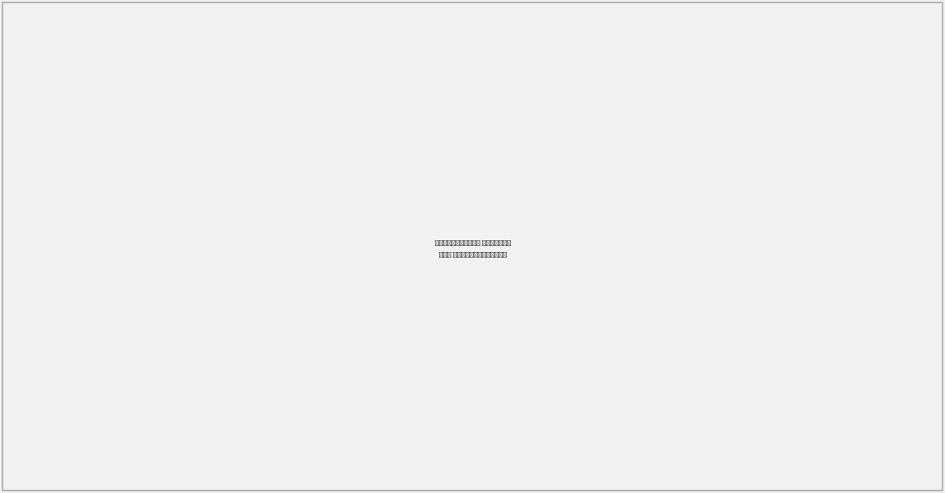

Блок содержит:

- Чек-бокс “Смежные машино-места” (При активном состоянии чек-бокса отображаются только те проекты, в которых есть свободные парковочные места, расположенные рядом)
- Карточки проектов, в которых есть свободные места в соответствии с параметрами, установленными в фильтре

Карточка проекта содержит:

- Изображение (Визуал. Изображение в форматах jpg/png/webp наполняется в админ-панели сайта к каждому проекту. Визуал любого формата должен быть загружен в двух размерах - для десктопной и мобильной версий)
- Название проекта
- Количество машиномест, подходящих под параметры, установленные в фильтре
- Стоимость “ОТ” (Выводится стоимость самого дешевого машиноместа, подходящего под параметры, установленные в фильтре)
- Кнопка “Развернуть”, при клике на которую открывается список объектов в рамках проекта (Опционально. При отсутствии объектов карточка проекта становится кликабельной и при клике на нее осуществляется переход на схему парковки)

Строка объекта содержит:

- Название/номер объекта
- Количество машиномест, подходящих под параметры, установленные в фильтре
- Стоимость “ОТ” (Выводится стоимость самого дешевого машиноместа, подходящего под параметры, установленные в фильтре)

При клике на объект происходит переход на схему парковки выбранного объекта.

3.7.1.3 Блок “Каталог парковочных мест” (Отображение списком)

Альтернативный вариант отображения доступных парковочных мест.



Блок содержит:

- Сортировка

- Сначала дешевле (Выводятся сначала дешевые)
- Сначала дороже (Выводятся сначала дорогие)

- Чек-бокс “Смежные машино-места” (При активном состоянии чек-бокса отображаются только те проекты, в которых есть свободные парковочные места, расположенные рядом)
- Строка парковочного места

Строка парковочного места содержит:

- № парковочного места
- Площадь
- Проект (Проект, которому принадлежит парковочное место)
- Номер/название объекта
- Секция объекта (если применимо)
- Этаж
- Стоимость
- “Старая” стоимость (зачеркнутая)
- Теги акций (опционально)
- Кнопка “Развернуть”, при клике на которую происходит открытие схемы парковки с отображением выбранного парковочного места

На странице выводится 7 элементов (строк), после которых доступна кнопка “Показать еще”, при клике на которую на страницу погружаются следующие 7 строк и пагинация для перехода на другие страницы каталога.

3.7.1.4 Блок “Форма ОС”

В блоке размещена форма обратной связи “Ответим на ваши вопросы”.
Форма состоит из:

- Заголовок
- Краткое описание
- Контактный номер телефона
- Поле (инпут) “Ваше имя” (Обязательное)
- Поле “Номер телефона” (Обязательное)
- Поле (инпут) “Email” (Обязательное)
- Чек-бокс “Я соглашаюсь с политикой конфиденциальности и пользовательским соглашением” (Изначально чек-бокс в состоянии disabled)
Все документы, необходимые для размещения на сайте, такие как “Политика конфиденциальности”, “Пользовательское соглашение”, “Согласие на обработку персональных данных” и прочие предоставляются заказчиком и вручную размещаются в админ-панели сайта.

- Кнопка “Отправить заявку”, при нажатии на которую заполненные данные направляются в CRM заказчика , в раздел “Лиды”

3.7.2 Схема паркинга

При переходе к схеме паркинга с отображения “на схеме” или при разворачивании строки в отображении “списком” происходит открытие схемы выбранного паркинга с указанием доступных парковочных мест.

3.7.2.1 Отображение схемы паркинга при отображении каталога “На схеме”



Блок содержит:

- Переключение этажей паркинга (Опционально. При переключении этажа происходит актуализация схемы паркинга)
- Схема паркинга (Визуал. Изображение в форматах jpg/png/webp заполняется в админ-панели сайта с привязкой к конкретному объекту)
- Функционал масштабирования схемы

Схема паркинга содержит:

- Отображение машиномест на схеме паркинга
- Отображение доступных машиномест на схеме паркинга

При наведении курсора на свободное машиноместо происходит открытие информационного pop-up, который содержит:

- Название (Машиноместо №)
- Тег акции, применимой к выбранному машиноместу
- Площадь
- Номер/Название объекта
- Секция (Если применимо)
- Этаж
- Стоимость
- “Старая” стоимость (зачеркнутая)
- Кнопка “Оставить заявку”, при клике на которую происходит открытие формы обратной связи (п 3.7.1.4)
- Кнопка “Добавить в избранное”, при клике на которую выбранное машиноместо добавляется в избранное

Детальная страница машиноместа не предусматривается.

3.7.2.2 Отображение схемы паркинга при отображении каталога “Списком”



Блок содержит:

- Схема паркинга (Визуал. Изображение в форматах jpg/png/webp загружается в админ-панели сайта к конкретному объекту)

Схема паркинга содержит:

- Отображение выбранного машиноместа на паркинге (Остальные машиноместа деактивируются)

В информационном блоке содержится информация о выбранном машиноместе:

- Название (Машиноместо №)
- Тег акции, применимой к выбранному машиноместу
- Площадь
- Номер/Название объекта
- Секция (Если применимо)
- Этаж
- Стоимость
- “Старая” стоимость (зачеркнутая)
- Кнопка “Оставить заявку”, при клике на которую происходит открытие формы обратной связи (п 3.7.1.4)
- Кнопка “Добавить в избранное”, при клике на которую выбранное машиноместо добавляется в избранное

Детальная страница машиноместа не предусматривается.

3.8. Кладовые

3.8.1 Разводящая страница кладовых

Создание и заполнение информации о кладовых и их привязка к проектам/объектам, переданным из CRM системы, осуществляется в админ-панели сайта.

3.8.1.1 Блок “Фильтры”



Блок представляет из себя набор фильтров для формирования конкретного предложения пользователю.
Состав фильтров зависит от заполненных в админ-панели данных по проектам и кладовым (далее - товарам).

При выборе фильтров в списке проектов/объектов остаются только те, в которых есть товары, подходящие под указанный фильтр, а также выводится значение, сколько товаров подходит под указанные фильтры.

Если товаров, подходящих под указанный набор фильтров нет, на странице выводится уведомление об отсутствии таких товаров и кнопка “Сбросить фильтр”, которая сбрасывает все выбранные значения фильтра.

Блок фильтров состоит из:

- Выбор города (Селект с перечислением городов присутствия, полученных из CRM. В зависимости от выбранного города для фильтра обновляется список доступных проектов. Изначально подставляется город, выбранный в хедере сайта)
- Выбор проекта (Селект с перечислением проектов, полученных из CRM)
- Дом/Объект (Объект в рамках выбранного проекта)
- Стоимость, ₽ (Инпуты с возможностью выбора диапазона стоимости паркинга, Шаг = 100 000)
- Площадь, м² (Инпуты с возможностью выбора диапазона квадратуры квартир, Шаг = 1)
- Этаж (Инпуты с возможностью выбора диапазона этажей, Шаг = 1)
- Кнопка “Очистить фильтр”, при клике на которую сбрасываются все установленные в фильтре значения.
- Информация о количестве кладовых, подходящих под заданные параметры.

3.8.1.2 Блок “Каталог кладовых” (Отображение на схеме)

Блок доступен в 2 вариантах отображения:

- На схеме
- Списком

Блок предназначен для размещения информации о доступных кладовых в соответствии с заданными пользователем фильтрами.

Блок содержит:

- Карточки проектов, в которых есть свободные кладовые в соответствии с параметрами, установленными в фильтре

Карточка проекта содержит:

- Изображение (Визуал. Изображение в форматах jpg/png/webp наполняется в админ-панели сайта к каждому проекту. Визуал любого формата должен быть загружен в двух размерах - для десктопной и мобильной версий)
- Название проекта
- Количество кладовых, подходящих под параметры, установленные в фильтре
- Стоимость “ОТ” (Выводится стоимость самой дешевой кладовой, подходящей под параметры, установленные в фильтре)
- Кнопка “Развернуть”, при клике на которую открывается список объектов в рамках проекта (Опционально. При отсутствии объектов карточка проекта становится кликабельной и при клике на нее осуществляется переход на схему кладовых)

Строка объекта содержит:

- Название/номер объекта
- Количество кладовых, подходящих под параметры, установленные в фильтре
- Стоимость “ОТ” (Выводится стоимость самой дешевой кладовой, подходящей под параметры, установленные в фильтре)

При клике на объект происходит переход на схему кладовых выбранного объекта.

3.8.1.3 Блок “Каталог кладовых” (Отображение списком)

Альтернативный вариант отображения доступных кладовых.

Блок содержит:

- Сортировка

- Сначала дешевле (Выводятся сначала дешевые)
- Сначала дороже (Выводятся сначала дорогие)

- Строка кладовой

Строка кладовой содержит:

- № кладовой
- Площадь
- Проект (Проект, которому принадлежит кладовая)
- Номер/название объекта
- Секция объекта (если применимо)
- Этаж
- Стоимость
- “Старая” стоимость (зачеркнутая)
- Теги акций (опционально)
- Кнопка “Развернуть”, при клике на которую происходит открытие схемы кладовых с отображением выбранной кладовой

На странице выводится 7 элементов (строк), после которых доступна кнопка “Показать еще”, при клике на которую на страницу погружаются следующие 7 строк и пагинация для перехода на другие страницы каталога.

3.8.1.4 Блок “Форма ОС”

В блоке размещена форма обратной связи “Ответим на ваши вопросы”.
Форма состоит из:

- Заголовок
- Краткое описание
- Контактный номер телефона
- Поле (инпут) “Ваше имя” (Обязательное)
- Поле “Номер телефона” (Обязательное)
- Поле (инпут) “Email” (Обязательное)
- Чек-бокс “Я соглашаюсь с политикой конфиденциальности и пользовательским соглашением” (Изначально чек-бокс в состоянии disabled)
Все документы, необходимые для размещения на сайте, такие как “Политика конфиденциальности”, “Пользовательское соглашение”, “Согласие на обработку персональных данных” и прочие предоставляются заказчиком и вручную размещаются в админ-панели сайта.

- Кнопка “Отправить заявку”, при нажатии на которую заполненные данные направляются в CRM заказчика , в раздел “Лиды”.

3.8.2 Схема кладовых

При переходе к схеме кладовых с отображения “на схеме” или при разворачивании строки в отображении “списком” происходит открытие схемы с указанием доступных кладовых.

3.8.2.1 Отображение схемы кладовых при отображении каталога “На схеме”



Блок содержит:

- Переключение этажей кладовых (Опционально. При переключении этажа происходит актуализация схемы кладовых)
- Схема кладовых (Визуал. Изображение в форматах jpg/png/webp наполняется в админ-панели сайта к каждому проекту. Визуал любого формата должен быть загружен в двух размерах - для десктопной и мобильной версий)
- Функционал масштабирования схемы

Схема кладовых содержит:

- Отображение кладовых на схеме

При наведении курсора на свободную кладовую происходит открытие информационного pop-up, который содержит:

- Название (кладовая №)
- Тег акции, применимой к выбранной кладовой
- Площадь
- Номер/Название объекта
- Секция (Если применимо)
- Этаж
- Стоимость
- “Старая” стоимость (зачеркнутая)
- Кнопка “Оставить заявку”, при клике на которую происходит открытие формы обратной связи (п 3.7.1.4)
- Кнопка “Добавить в избранное”, при клике на которую выбранная кладовая добавляется в избранное

Детальная страница кладовой не предусматривается.

3.8.2.2 Отображение схемы кладовых при отображении каталога “Списком”

Блок содержит:

- Схема кладовой (Визуал. Изображение в форматах jpg/png/webp наполняется в админ-панели сайта к каждому проекту. Визуал любого формата должен быть загружен в двух размерах - для десктопной и мобильной версий)

Схема кладовой содержит:

- Отображение выбранной кладовой на схеме (Остальные кладовые деактивируются)

В информационном блоке содержится информация о выбранной кладовой:

- Название (Кладовая №)
- Тег акции, применимой к выбранной кладовой
- Площадь
- Номер/Название объекта
- Секция (Если применимо)
- Этаж
- Стоимость
- “Старая” стоимость (зачеркнутая)
- Кнопка “Оставить заявку”, при клике на которую происходит открытие формы обратной связи (п 3.7.1.4)
- Кнопка “Добавить в избранное”, при клике на которую выбранное машиноместо добавляется в избранное

Детальная страница кладовой не предусматривается.

3.9. Коммерческая недвижимость
Страница предназначена для размещения подробной информации о коммерческих помещениях, предлагаемых застройщиком.

3.9.1 Баннерный блок



В блоке выводится краткая информация о преимуществах коммерческих помещений, реализуемых застройщиком.
Блок состоит из:

- Баннер (Визуал. Изображение в форматах jpg/png/webp устанавливается в админ-панели сайта. Визуал любого формата должен быть загружен в двух размерах - для десктопной и мобильной версий)
- Заголовок
- Описание (Наполняется в админ-панели сайта)
- Кнопка “Выбрать помещение”, при клике на которую происходит переход в раздел “Коммерческая недвижимость”
- Промо-блок с приоритетными акциями и предложениями. Акции/предложения подлежащие выводу и их порядок определяется в админ-панели путем проставления соответствующих свойств у элементов.
Вывод предполагает до 3-х элементов
Каждый элемент содержит (может содержать):

- Заголовок (Название акции/Предложения)
- Описание
- Таймер (Опционально)
- Кнопка “Подробнее”, при клике на которую осуществляется переход на страницу конкретной акции/предложения

- Ключевые цифры (4 ключевых значения о компании с кратким описанием, редактируется в админ-панели сайта)

3.9.2 Блок “Проекты”

Блок подразумевает 2 вида отображения.

3.9.2.1 Отображение “Показать на карте”

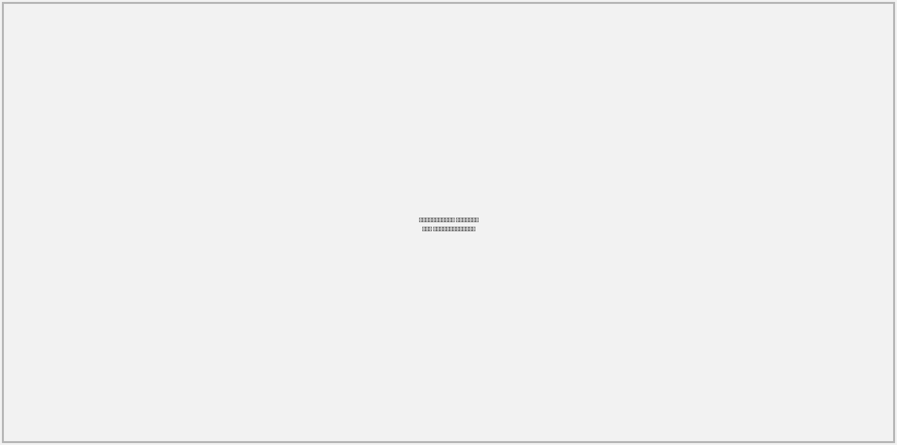

В блоке размещена информация о проектах компании в зависимости от выбранного города.
Проекты и информация о них попадают на сайт посредством обменов между CRM и сайтом.
Блок состоит из:

- Выбор города (Селект с перечислением городов присутствия, полученных из CRM. В зависимости от выбранного города обновляется список доступных проектов. Изначально подставляется город, выбранный в хедере сайта)
- Карта с указанием местоположения проектов (Перечень проектов и их координаты фиксируются на основе данных, полученных из CRM)
Каждая отметка (пин) на карте состоит из:
- Визуал (Изображение в форматах jpg/png/webp наполняется в админ-панели сайта к каждому проекту. Визуал любого формата должен быть загружен в двух размерах - для десктопной и мобильной версий. В данный блок выводится превью конкретного проекта)
- Название проекта
- Стоимость “от” (Минимальная стоимость коммерческого помещения в данном проекте)
- Поверх карты размещается окно с перечислением указанных на карте проектов
Каждый элемент в окне содержит:
- Визуал (Изображение в форматах jpg/png/webp наполняется в админ-панели сайта к каждому проекту. Визуал любого формата должен быть загружен в двух размерах - для десктопной и мобильной версий. В данный блок выводится превью конкретного проекта)
- Название проекта
- Стоимость (Минимальная стоимость коммерческого помещения в данном проекте)

При клике на конкретный проект в окне (поверх карты) отображается информация о выбранном проекте.
Карточка проекта состоит из:

- Слайдер изображений (рендеров) проекта. Изображения перелистываются при наведении на области превью. Визуал (Изображение в форматах jpg/png/webp наполняется в админ-панели сайта к каждому проекту. Визуал любого формата должен быть загружен в двух размерах - для десктопной и мобильной версий. В данный блок выводится превью конкретного проекта)
- Теги с наименованием акций/спец. предложений, действующих в выбранном проекте
- Название проекта
- Количество свободных помещений в выбранном проекте
- Стоимость “от” (Минимальная стоимость помещения в данном проекте)
- Кнопка “Подробнее о проекте”, по аналогии с изображением проекта, при клике на которые происходит переход на страницу выбранного проекта
- Кнопка “Выбрать помещение”, при клике на которую происходит переход в раздел “Квартиры” с установленным фильтром по выбранному проекту

3.9.2.2 Отображение “Показать плиткой”



В блоке размещена информация о проектах компании в зависимости от выбранного города.
Проекты и информация о них попадают на сайт посредством обменов между CRM и сайтом.
Блок состоит из карточек проектов в рамках выбранного города.
Город в блоке проставляется в соответствии с выбранным городом в хедере сайта.

Карточка проекта состоит из:

- Слайдер изображений (рендеров) проекта. Изображения перелистываются при наведении на области превью. Визуал (Изображение в форматах jpg/png/webp наполняется в админ-панели сайта к каждому проекту. Визуал любого формата должен быть загружен в двух размерах - для десктопной и мобильной версий. В данный блок выводится превью конкретного проекта)
- Теги с наименованием акций/спец. предложений, действующих в выбранном проекте
- Название проекта
- Количество свободных помещений в выбранном проекте
- Стоимость “от” (Минимальная стоимость помещения в данном проекте)

При клике на карточку проекта происходит переход на каталог коммерческих помещений с установленным фильтром по выбранному проекту.

3.9.3 Блок “Способы покупки”

Блок предназначен для вывода способов покупки, действующих на коммерческую недвижимость. Если способов покупки для помещений не предусмотрено - блок на странице не выводится.
Наполнение информации и логика расчета способов покупки определяется в соответствии с настройкой ипотечного калькулятора( п 3.24).



Блок состоит из карточек способов покупки, применимых к коммерческой недвижимости.

Карточка способа содержит:

- Заголовок (название способа покупки)
- Описание
- Условия способа покупки
- Кнопка “Подробнее”, при клике на которую осуществляется переход на страницу конкретного способа покупки

3.9.4 Блок “Форма ОС”



В блоке размещена форма обратной связи “Записаться на консультацию”.
Форма состоит из:

- Заголовок
- Краткое описание
- Контактный номер телефона
- Поле (инпут) “Ваше имя” (Обязательное)
- Поле “Номер телефона” (Обязательное)
- Поле (инпут) “Email” (Обязательное)
- Чек-бокс “Я соглашаюсь с политикой конфиденциальности и пользовательским соглашением” (Изначально чек-бокс в состоянии disabled)
Все документы, необходимые для размещения на сайте, такие как “Политика конфиденциальности”, “Пользовательское соглашение”, “Согласие на обработку персональных данных” и прочие предоставляются заказчиком и вручную размещаются в админ-панели сайта.

- Кнопка “Отправить заявку”, при нажатии на которую заполненные данные направляются в CRM заказчика, в раздел “Лиды”

3.10. Каталог коммерческих помещений
Создание и заполнение информации о помещениях и их привязка к проектам/объектам, переданным из CRM системы, осуществляется в админ-панели сайта.

3.10.1 Блок “Фильтры”



Блок представляет из себя набор фильтров для формирования конкретного предложения пользователю.
Состав фильтров зависит от заполненных в админ-панели данных по проектам и коммерческим помещениям (далее - товарам), и их итоговый вид определяется на этапе разработки.
Если ни один из товаров не подходит под элемент фильтра, фильтр скрывается.

При выборе фильтров в каталоге остаются только те товары, которые подходят под указанный фильтр, а также выводится значение, сколько товаров подходит под указанные фильтры.

Если товаров, подходящих под указанный набор фильтров нет, на странице выводится уведомление об отсутствии таких товаров и кнопка “Сбросить фильтр”, которая сбрасывает все выбранные значения фильтра.

Блок фильтров состоит из:

- Выбор города (Селект с перечислением городов присутствия, полученных из CRM. В зависимости от выбранного города для фильтра обновляется список доступных проектов. Изначально подставляется город, выбранный в хедере сайта)
- Выбор проекта (Селект с перечислением проектов, полученных из CRM)
- Дом/Объект (Объект в рамках выбранного проекта)
- “Передача до” (Селект с выбором квартала и года сдачи в соответствии с данными, получаемыми из CRM по проектам)
- Стоимость, ₽ (Инпуты с возможностью выбора диапазона стоимости квартир, Шаг = 100 000)
- Площадь, м² (Инпуты с возможностью выбора диапазона квадратуры квартир, Шаг = 1)
- Кнопка “Очистить фильтр”, при клике на которую сбрасываются все установленные в фильтре значения
- Информация о количестве помещений, подходящих под установленные фильтры

3.10.2 Сортировка

- Сортировка каталога включает в себя:

- Сначала дешевле (Выводятся сначала дешевые)
- Сначала дороже (Выводятся сначала дорогие)

При выборе сортировки порядок вывода товаров меняется под указанный.

- Чек-бокс “Показывать забронированные” (При активном состоянии чек-бокса в каталоге выводятся коммерческие помещения в статусе “Забронировано”, при неактивном состоянии такие помещения из каталога скрываются)
- Выбор отображения каталога (Каталог подразумевает 2 вида отображения - “Плиткой” и “Списком”)

3.10.3 Каталог



В каталоге в соответствии с выбранными фильтрами и сортировкой выводятся подходящие коммерческие помещения (Или все, если фильтры не выбраны).
Каждым 8 элементом каталога выводится промо-баннер акций/спец.предложений (Акции и спец. предложения наполняются в админ-панели сайта)

Карточка коммерческого помещения (товара) включает в себя:

- Заголовок (Помещение N кв.м.)
- Стоимость
- “Старая” стоимость (зачеркнутая)
- Стоимость квадратного метра (Значение получается посредством обмена с CRM системой)
- Планировка помещения (Визуал. Изображение в форматах jpg/png/webp наполняется в админ-панели сайта к каждому помещению. Визуал любого формата должен быть загружен в двух размерах - для десктопной и мобильной версий)
- Тег “Забронировано” если помещение находится в статусе “Забронировано”
- Теги акций и особенностей конкретного помещения
- Название проекта, в котором размещено помещение
- Название/номер объекта, в котором размещено помещение
- Этаж (7 из 25) (Опционально)
- Передача “до” (Дата, получаемая посредством обмена с CRM к проекту, в котором находится помещение)

При клике на помещение происходит переход на детальную страницу коммерческого помещения.
При наведении курсора на карточку помещения в карточке появляется функционал “Меню” и кнопка “Добавить в избранное”.



Меню состоит из:

- Кнопка “Забронировать”, при клике на которую происходит открытие формы обратной связи. Заполненные данные формы направляются в CRM в “Лиды” с соответствующим параметром “Бронь”

Форма обратной связи состоит из:

- Заголовок
- Краткое описание
- Контактный номер телефона
- Поле (инпут) “Ваше имя” (Обязательное)
- Поле “Номер телефона” (Обязательное)
- Поле (инпут) “Email” (Обязательное)
- Чек-бокс “Я соглашаюсь с политикой конфиденциальности и пользовательским соглашением” (Изначально чек-бокс в состоянии disabled)
Все документы, необходимые для размещения на сайте, такие как “Политика конфиденциальности”, “Пользовательское соглашение”, “Согласие на обработку персональных данных” и прочие предоставляются заказчиком и вручную размещаются в админ-панели сайта.
- Кнопка “Отправить заявку”, при нажатии на которую заполненные данные направляются в CRM заказчика, в раздел “Лиды”

- Кнопка “Поделиться”, при клике на которую происходит копирование ссылки на детальную страницу выбранного помещения
- Кнопка “Добавить заметку”, при клике на которую в выбранном помещении открывается инпут для ввода комментария пользователем (ограничение 100 символов). При сохранении комментария помещение добавляется в избранное и комментарий остается в карточке товара.
Комментарий, как и товары избранного записываются в куки с целью их сохранения для пользователя

В каталоге выводится 4 строки карточек товаров.
Далее на странице размещена кнопка “Показать еще”, при клике на которую на страницу подгружаются еще 4 строки товаров и пагинация для перехода между страницами каталога.

Под каталогом помещений размещается форма обратной связи.

Форма состоит из:

- Заголовок
- Описание
- Контактный телефон для связи с отделом продаж
- Имя (Инпут, обязательное)
- Контактный телефон (Поле для ввода телефона, обязательное)
- E-mail (Поле для ввода E-mail, обязательное)
- Чек-бокс “Я соглашаюсь с политикой конфиденциальности и пользовательским соглашением” (Изначально чек-бокс в состоянии disabled)
Все документы, необходимые для размещения на сайте, такие как “Политика конфиденциальности”, “Пользовательское соглашение”, “Согласие на обработку персональных данных” и прочие предоставляются заказчиком и вручную размещаются в админ-панели сайта.

- Кнопка “Отправить заявку”, при клике на которую, данные заполненной формы направляются в CRM в “Лиды”

Отображение каталога также доступно в списочном виде.



Состав карточек помещений и их функционал аналогичен виду “Плиткой”.

3.11. Детальная страница коммерческого помещения
Страница предназначена для размещения подробной информации о конкретном коммерческом помещении.
Вся информация о помещении, размещаемая на странице, заполняется в админ-панели сайта.

При отсутствии визуальных элементов или контента соответствующий блок/вид отображения скрывается. Предусматривается отключение блока для страницы.

3.11.1 Визуальный блок
Блок разделен на 4 визуальных отображения коммерческого помещения.

3.11.1.1 Планировка



В данном отображении размещается планировка коммерческого помещения (Визуал. Изображение в форматах jpg/png/webp наполняется в админ-панели сайта к каждому помещению. Визуал любого формата должен быть загружен в двух размерах - для десктопной и мобильной версий).

Доступно включение отображения “солнечной карты”, отображающей местоположение солнца утром, днем и вечером. (Функционал соответствует логике каталога квартир).


3.11.1.2 На этаже

В данном отображении размещается планировка этажа с указанием места размещения помещения на этаже. (Визуал. Изображение в форматах jpg/png/webp наполняется в админ-панели сайта к каждому помещению. Визуал любого формата должен быть загружен в двух размерах - для десктопной и мобильной версий).

Доступно включение отображения “солнечной карты”, отображающей местоположение солнца утром, днем и вечером. (Функционал соответствует логике каталога квартир).

3.11.1.3 Вид из окна

В данном отображении размещается изображение с видом из окна выбранного помещения с возможностью его открытия в полноэкранном формате. (Визуал. Изображение в форматах jpg/png/webp наполняется в админ-панели сайта к каждому помещению. Визуал любого формата должен быть загружен в двух размерах - для десктопной и мобильной версий).

3.11.1.4 На карте

В данном отображении размещается карта с указанием на ней проекта. (по аналогии с блоком “Проекты” (п 3.2.4).

3.11.2 Информационный блок

Блок предназначен для вывода основной информации о выбранном коммерческом помещении.


Блок содержит:

- Заголовок (Помещение N кв.м.)
- Стоимость
- “Старая” стоимость (зачеркнутая)
- Стоимость квадратного метра (Значение выводится в соответствии с полученными из CRM данными)
- Теги особенностей выбранного помещения с возможность в формате pop-up получить подробную информацию о конкретной особенности
- Название проекта, в котором размещено помещение
- Название/номер объекта, в котором размещено помещение
- Этаж (7 из 25) (Опционально)
- № помещения
- Передача “до” (Дата, получаемая посредством обмена с CRM к проекту, в котором находится помещение)
- Карточки акций и возможностей, доступных у выбранного помещения (Опциональный блок. При отсутствии акций и возможностей (рассрочка/ипотека) блок не отображается)
- Кнопка “Забронировать”, при клике на которую происходит открытие формы обратной связи. Заполненные данные формы направляются в CRM в “Лиды” с соответствующим параметром “Бронь”
- Кнопка “Заказать консультацию”, при клике на которую происходит открытие формы обратной связи. Заполненные данные формы направляются в CRM в “Лиды”

Форма обратной связи состоит из:

- Заголовок
- Описание
- Имя (Инпут, обязательное)
- Контактный телефон (Поле для ввода телефона, обязательное)
- Email (Поле для ввода Email)
- Кнопка “Забронировать”, при клике на которую заполненная данными форма направляется в CRM в “Лиды”
- Чек-бокс “Я соглашаюсь с политикой конфиденциальности и пользовательским соглашением” (Изначально чек-бокс в состоянии disabled)
Все документы, необходимые для размещения на сайте, такие как “Политика конфиденциальности”, “Пользовательское соглашение”, “Согласие на обработку персональных данных” и прочие предоставляются заказчиком и вручную размещаются в админ-панели сайта.

- Кнопка “Поделиться”, при клике на которую происходит копирование ссылки на детальную страницу выбранного помещения
- Кнопка “Добавить заметку”, при клике на которую в выбранном помещении открывается инпут для ввода комментария пользователем (ограничение 100 символов). При сохранении комментария помещение добавляется в избранное и комментарий остается в карточке товара
Комментарий, как и товары избранного записываются в куки с целью их сохранения для пользователя

В случае. если помещение забронировано, кнопки “Забронировать” и “Получить консультацию” недоступны. Вместо них появляется форма “подписки” на выбранное помещение.

Форма содержит:

- Заголовок
- Описание
- Имя (Инпут, обязательное)
- Контактный телефон (Поле для ввода телефона, обязательное)
- Email (Поле для ввода Email)
- Кнопка “Подписаться”, при клике на которую заполненная данными форма направляется в CRM в “Лиды”
- Чек-бокс “Я соглашаюсь с политикой конфиденциальности и пользовательским соглашением” (Изначально чек-бокс в состоянии disabled)
Все документы, необходимые для размещения на сайте, такие как “Политика конфиденциальности”, “Пользовательское соглашение”, “Согласие на обработку персональных данных” и прочие предоставляются заказчиком и вручную размещаются в админ-панели сайта.

3.11.3 Особенности

Блок предназначен для более детального описания выбранного помещения.

Весь контент для наполнения блока заполняется в админ-панели сайта.
Особенности применяются ко всем коммерческим помещениям в рамках одного проекта.

Блок состоит из:

- Переключение основных особенностей (Их количество, порядок и наполнение определяется полученными данными из CRM системы)
Каждая особенность включает в себя:

- Изображение/Слайдер изображений (Визуал. Изображение в форматах jpg/png/webp наполняется в админ-панели сайта к каждому помещению. Визуал любого формата должен быть загружен в двух размерах - для десктопной и мобильной версий)
- Пины (Точки на изображении. Ключевые точки отражаются на изображении в виде пинов (наполняется в админ-панели сайта путем проставления координат для вывода на изображении). При наведении курсора появляется информация о конкретной особенности)

3.11.4 Ипотечный калькулятор

Логика работы калькулятора применима для любой страницы, где он размещается и описана в (п 3.25).

3.11.5 Блок “Акции”

Блок предназначен для вывода акций, действующих на выбранное коммерческое помещение. Если акций к помещению не предусмотрено - блок на странице не выводится.

Блок состоит из карточек акций, применимых к выбранному помещению.

Карточка акции содержит:

- Заголовок (Название акции/Предложения)
- Описание
- Таймер (Опционально)
- Кнопка “Подробнее”, при клике на которую осуществляется переход на страницу конкретной акции/предложения

3.11.6 Блок “Смотрите также”

Блок предназначен для вывода альтернативных квартир аналогичной планировки.



Блок состоит из слайдера карточек альтернативных коммерческих помещений.
В блоке выводятся коммерческие помещения, доступные в выбранном городе (Помещения в статусе “Забронировано” в блоке не выводятся).

Каждая карточка содержит:

- Заголовок (Помещение N кв.м.)
- Стоимость
- “Старая” стоимость (зачеркнутая)
- Стоимость квадратного метра (Значение выводится в соответствии с полученными из CRM данными)
- Планировка помещения (Визуал. Изображение в форматах jpg/png/webp наполняется в админ-панели сайта к каждому помещению. Визуал любого формата должен быть загружен в двух размерах - для десктопной и мобильной версий)
- Теги акций и особенностей конкретного помещения
- Название проекта, в котором размещено помещение
- Название/номер объекта, в котором размещено помещение
- Этаж (7 из 25) (Опционально)
- Передача “до” (Дата, получаемая посредством обмена с CRM к проекту, в котором находится квартира)
- Информационная плашка о выгоде альтернативного выбора

Вывод информации в плашку осуществляется по следующей логике:

- “Дешевле выбранного помещения” - выводятся все помещения в рамках города со стоимостью, ниже чем у выбранного с указанием разницы в стоимости
- “Больше выбранного помещения” - выводятся все помещения в рамках города с площадью, больше чем у выбранного с указанием разницы в площади

Если помещений, подходящих под условия нет, блок скрывается.

При клике на карточку помещения происходит переход на детальную страницу выбранного помещения.
При наведении курсора на карточку помещения в карточке появляется функционал “Меню” и кнопка “Добавить в избранное”.

3.11.7 Блок “Форма ОС”

В блоке размещена форма обратной связи “Ответим на ваши вопросы”.
Форма состоит из:

- Заголовок
- Краткое описание
- Контактный номер телефона
- Поле (инпут) “Ваше имя” (Обязательное)
- Поле “Номер телефона” (Обязательное)
- Поле (инпут) “Email” (Обязательное)
- Чек-бокс “Я соглашаюсь с политикой конфиденциальности и пользовательским соглашением” (Изначально чек-бокс в состоянии disabled)
Все документы, необходимые для размещения на сайте, такие как “Политика конфиденциальности”, “Пользовательское соглашение”, “Согласие на обработку персональных данных” и прочие предоставляются заказчиком и вручную размещаются в админ-панели сайта.

- Кнопка “Отправить заявку”, при нажатии на которую заполненные данные направляются в CRM заказчика, в раздел “Лиды”

3.12. О Компании
Страница предназначена для размещения информации о компании застройщика.

3.12.1 Баннерный блок


Блок состоит из:

- Баннер (Визуал. Изображение в форматах jpg/png/webp устанавливается в админ-панели сайта. Визуал любого формата должен быть загружен в двух размерах - для десктопной и мобильной версий)
- Заголовок
- Описание (Наполняется в админ-панели сайта)
- Ключевые цифры (4 ключевых значения о компании с кратким описанием, редактируется в админ-панели сайта)
- Кнопка “О компании”, при клике на которую происходит переход на страницу “О Компании”
- Кнопка “Партнерам”, при клике на которую происходит переход на страницу “Партнерам”
- Кнопка “Вакансии”, при клике на которую происходит переход на страницу Вакансии”

3.12.2 Блок “О Компании”



Блок состоит из:

- Заголовок (Наполняется в админ-панели сайта)
- Текстовый контент о компании (Наполняется в админ-панели сайта)
- Изображение/слайдер изображений (Визуал. Изображение в форматах jpg/png/webp или Видео в формате mp4 загружается в админ-панели сайта. Визуал любого формата должен быть загружен в двух размерах - для десктопной и мобильной версий)
- Иконки преимуществ и описание указанных преимуществ (Наполняется в админ-панели сайта)
- Кнопка “Скачать презентацию”, при клике на которую происходит открытие файла в новом окне (Добавление файла осуществляется в админ-панели сайта)

3.12.3 Блок “Почему выбирают нас”



Блок предназначен для размещения ключевых цифр компании.

Блок состоит из карточек ключевых цифр:

- Заголовок (Наполняется в админ-панели сайта)
- Описание (Наполняется в админ-панели сайта)
- Иконка (Наполняется в админ-панели сайта)

3.12.4 Блок “Направления строительства”

Блок состоит из 2-х информационных карточек с указанием основной информации о направлениях строительства.

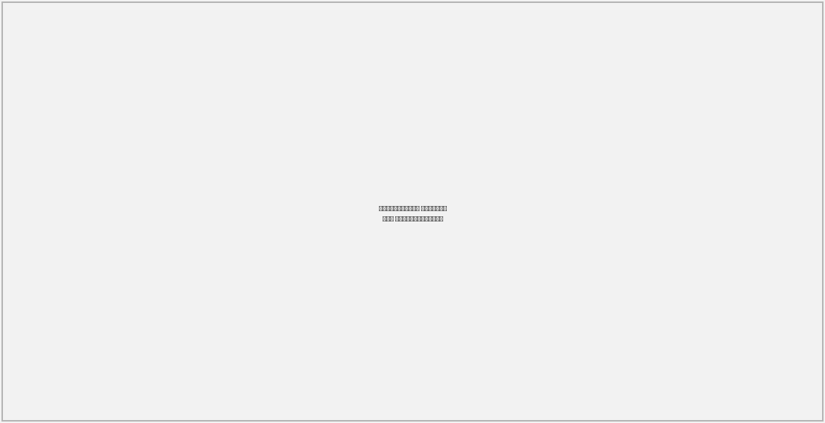

Каждая карточка содержит:

- Изображение (Визуал. Изображение в форматах jpg/png/webp устанавливается в админ-панели сайта. Визуал любого формата должен быть загружен в двух размерах - для десктопной и мобильной версий)
- Заголовок (Наполняется в админ-панели сайта)
- Описание (Наполняется в админ-панели сайта)
- Ключевые цифры направления (Наполняется в админ-панели сайта)

3.12.5 Графический блок “Структура компании”



В блоке размещается графический элемент с указанием всех структурных подразделений компании в соответствии с предоставленным Заказчиком контентом.

3.12.6 Блок “Образовательный центр”



Блок предназначен для размещения краткой информации об образовательном центре застройщика.
Наполнение блока контентом осуществляется в админ-панели сайта.

Блок состоит из:

- Заголовок
- Описание
- Визуал (Изображение в форматах jpg/png/webp устанавливается в админ-панели сайта. Визуал любого формата должен быть загружен в двух размерах - для десктопной и мобильной версий)
- Кнопка “Перейти”, при клике на которую происходит переход на сторонний ресурс https://example.com/education/

3.12.7 Блок “История компании”



Блок предназначен для размещения ключевых исторических дат компании.

Блок состоит из карточек ключевых для компании дат.

Каждая карточка содержит:

- Заголовок (Наполняется в админ-панели сайта)
- Описание (Наполняется в админ-панели сайта)
- Год (Наполняется в админ-панели сайта)

Блок подразумевает вывод 4 ключевых дат.

Пятым блоком размещается кнопка “Вся история компании”, при клике на которую происходит переход на страницу “История компании” (п 3.13).

3.12.8 Блок “Новости”

Блок предназначен для вывода актуальных новостей в виде превью.
Новости заполняются вручную в админ-панели сайта.
Карточка новости состоит из:
- Визуал (Изображение в форматах jpg/png/webp заполняется в админ-панели сайта и применяется во всех аналогичных блоках на сайте)
- Теги (Указываются в админ-панели вручную к каждой новости)
- Дата публикации новости
- Заголовок
- Краткое описание
- Кнопка “Подробнее”, по аналогии с изображением новости, при клике осуществляется переход на детальную страницу новости
- Кнопка “Перейти в раздел”, при клике на которую осуществляется переход в раздел “Медиа”
- Кнопки слайдера, при нажатии на которые выводятся следующие новости

3.12.9 Блок “Наши адреса”

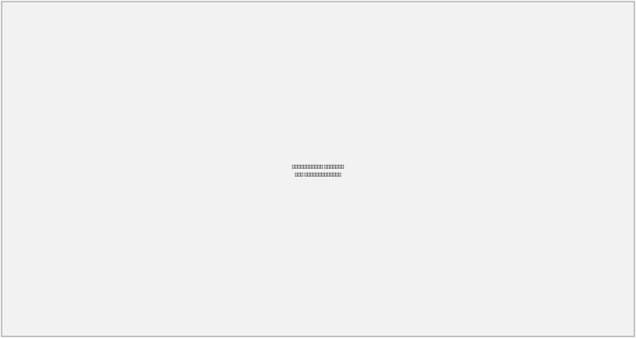

В блоке размещена информация о проектах компании в зависимости от выбранного города.
Проекты и информация о них попадают на сайт посредством обменов между CRM и сайтом.
Блок состоит из:

- Выбор города (Селект с перечислением городов присутствия, полученных из CRM. В зависимости от выбранного города обновляется список доступных проектов. Изначально подставляется город, выбранный в хедере сайта)
- Функционал масштабирования карты
- Функционал открытия карты в полноэкранном формате
- Карта с указанием местоположения проектов (Перечень проектов и их координаты фиксируются на основе данных, полученных из CRM).
Каждая отметка (пин) на карте состоит из:
- Визуал (Изображение в форматах jpg/png/webp передается на сайт посредством обмена с CRM системой. В данный блок выводится превью конкретного проекта)
- Название контакта
- Поверх карты размещается окно с перечислением указанных на карте проектов.
Каждый элемент в окне содержит:
- Визуал (Изображение в форматах jpg/png/webp передается на сайт посредством обмена с CRM системой. В данный блок выводится превью конкретного проекта)
- Название контакта
- Адрес

При клике на конкретный проект в окне (поверх карты) отображается информация о выбранном проекте.
Карточка проекта состоит из:

- Слайдер изображений (рендеров) проекта. Изображения перелистываются при наведении на области превью. Визуал (Изображение в форматах jpg/png/webp передается на сайт посредством обмена с CRM системой. В данный блок выводится превью конкретного проекта)
- Название контакта
- Адрес
- Контакты (Почта, контактный телефон и пр.)
- Время работы
- Кнопка “Заказать обратный звонок”, при клике на которую происходит открытие формы обратной связи (п 3.12.10)

3.12.10 Блок “Работа в компании”

Блок предназначен для вывода 3-х приоритетных вакансий в рамках выбранного города.



Блок состоит из:

- Выбор города (Селект с перечислением городов, полученных вместе с вакансиями с сервиса HH.ru. В зависимости от выбранного города обновляется список доступных вакансий. Изначально подставляется город, выбранный в хедере сайта)
Вывод вакансий определяется сортировкой в админ-панели сайта к каждому городу в отдельности.
- Кнопка “Перейти в раздел”, при клике на которую происходит переход в раздел “Вакансии”
- Карточки вакансий (Вакансии отображаются на сайте посредством интеграции с сервисом HH.ru)
Карточка вакансии состоит из:

- Заголовок (Название вакансии) (Выводится в соответствии с данными, полученными от HH.ru)
- ЗП (Выводится в соответствии с данными, полученными от HH.ru)
- Кнопка “Подробнее”, при клике на которую происходит переход на страницу выбранной вакансии.

3.12.11 Блок “Форма ОС”

В блоке размещена форма обратной связи “Записаться на консультацию”.
Форма состоит из:

- Заголовок
- Краткое описание
- Контактный номер телефона
- Поле (инпут) “Ваше имя” (Обязательное)
- Поле “Номер телефона” (Обязательное)
- Поле (инпут) “Email” (Обязательное)
- Чек-бокс “Я соглашаюсь с политикой конфиденциальности и пользовательским соглашением” (Изначально чек-бокс в состоянии disabled).
Все документы, необходимые для размещения на сайте, такие как “Политика конфиденциальности”, “Пользовательское соглашение”, “Согласие на обработку персональных данных” и прочие предоставляются заказчиком и вручную размещаются в админ-панели сайта.

- Кнопка “Отправить заявку”, при нажатии на которую заполненные данные направляются в CRM заказчика , в раздел “Лиды”.

3.13 Страница “История компании”
Страница предназначена для размещения подробной информации о ключевых датах и событиях компании.

3.13.1 Баннерный блок



Блок состоит из разделения истории на десятилетия.
Контент страницы наполняется в админ-панели сайта по каждому десятилетию и году в рамках десятилетия. (Если год или десятилетие не заполнено, оно не выводится на странице)
Каждое десятилетие - кликабельный элемент, при клике на который происходит замена изображения в баннерном блоке и контента страницы, в соответствии с выбранным десятилетием.

Блок содержит:

- Изображение (Визуал. Изображение в форматах jpg/png/webp устанавливается в админ-панели сайта. Визуал любого формата должен быть загружен в двух размерах - для десктопной и мобильной версий)
- Десятилетия (Наполняются в админ-панели сайта)

3.13.2 Блок выбранного десятилетия

В соответствии с выбранным десятилетием на странице отображается информация по годам, добавленным в конкретное десятилетие.

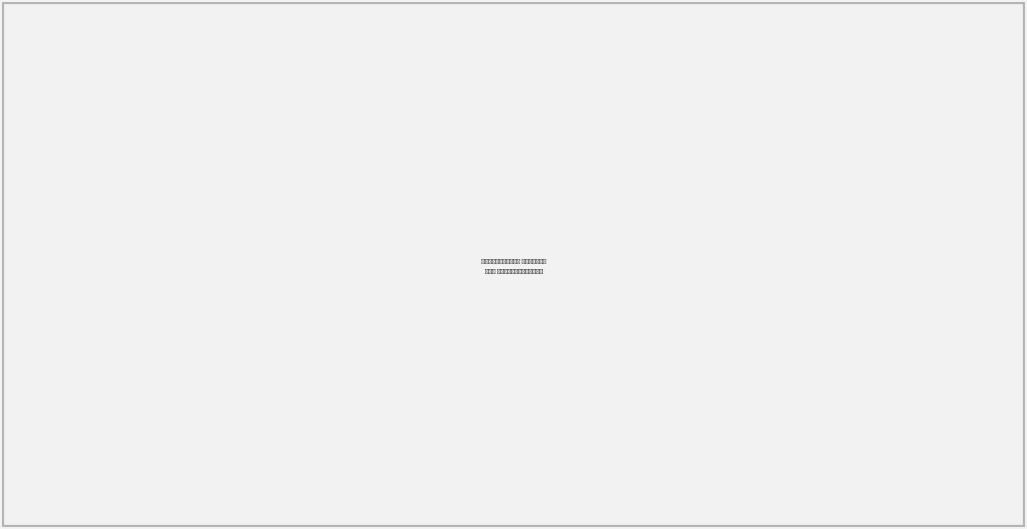

Блок состоит из:

- Переключение годов в рамках выбранного десятилетия (Выводятся только заполненные в админ-панели годы. Переключение годов осуществляется как посредством клика на него, так и при скролле страницы)
- Информация в рамках выбранного года (Наполняется в админ-панели сайта)
Информация о конкретном годе состоит из:

- Заголовок (Год)
- Изображение/слайдер изображений (Визуал. Изображение в форматах jpg/png/webp устанавливается в админ-панели сайта. Визуал любого формата должен быть загружен в двух размерах - для десктопной и мобильной версий)
- Текстовое описание ключевой даты (Наполняется в админ-панели сайта)

3.13.3 Переключение десятилетия

Блок предназначен для перехода к следующему/другому десятилетию после изучения информации страницы.



Блок состоит из разделения истории на десятилетия.
Контент страницы наполняется в админ-панели сайта по каждому десятилетию и году в рамках десятилетия. (Если год или десятилетие не заполнено, оно не выводится на странице)
Каждое десятилетие - кликабельный элемент, при клике на который происходит замена изображения в баннерном блоке и контента страницы, в соответствии с выбранным десятилетием.

Блок содержит:

- Изображение (Визуал. Изображение в форматах jpg/png/webp устанавливается в админ-панели сайта. Визуал любого формата должен быть загружен в двух размерах - для десктопной и мобильной версий)
- Десятилетия (Наполняются в админ-панели сайта)
- Заголовок “Следующее десятилетие” и указание следующего за выбранным десятилетия
- Кнопка “Перейти”, при клике на которую происходит переход к следующему десятилетию (На странице актуализируется контент и годы выбранного десятилетия, страница возвращается к первому блоку)

3.14 Медиа
Раздел предназначен для размещения актуальных новостей и статей компании.

3.14.1 Разводящая страница новостей

3.14.1.1 Блок “Фильтры”



В блоке размещено:

- Выбор направления статей “Новости” и “СМИ о нас” (При выборе направления статьи и теги на странице актуализируются под выбранный вариант
- Теги статей (При клике на тег, в блоке статей остаются только те, которые соответствуют данному тегу, при повторном нажатии тег сбрасывается и возвращаются все статьи. Теги присваиваются каждой статье в админ-панели сайта. Создаются теги также в админ-панели сайта)
Взаимодействие с тегами статей должно соответствовать требованиям:
- На странице одновременно не может быть выбрано несколько тегов (только один, в рамках которого выводятся подходящие статьи)
- Одной статье может быть присвоено сразу несколько тегов
- Если статье не присвоен тег, то статья выводится только в состоянии, когда не выбран ни один тег
- Выбор города (Статьи на странице выводятся в соответствии с выбранным городом. Привязка статей к городу происходит в админ- панели сайта. При переходе на страницу устанавливается город, установленный в хедере сайта)

3.14.1.2 Блок “Статьи”



Блок предназначен для вывода актуальных новостей в виде превью.
Новости заполняются вручную в админ-панели сайта.
Карточка новости состоит из:
- Визуал (Изображение в форматах jpg/png/webp заполняется в админ-панели сайта и применяется во всех аналогичных блоках на сайте)
- Теги (Указываются в админ-панели вручную к каждой новости)
- Дата публикации новости
- Заголовок
- Краткое описание
- Кнопка “Подробнее”, по аналогии с изображением новости, при клике осуществляется переход на детальную страницу новости
- Кнопка “Перейти в раздел”, при клике на которую осуществляется переход в раздел “Медиа”

Порядок вывода статей определяется сортировкой в админ-панели сайта.

В блоке выводится 4 строки карточек новостей.
Далее на странице размещена кнопка “Показать еще”, при клике на которую на страницу подгружаются еще 4 строки статей и пагинация для перехода между страницами статей.

3.14.2 Детальная страница новости

Типовая контентная страница, наполнение которой осуществляется в админ-панели сайта.



Страница содержит:

- Заголовок (Название новости)
- Изображение/слайдер изображений (Визуал. Изображение в форматах jpg/png/webp устанавливается в админ-панели сайта. Визуал любого формата должен быть загружен в двух размерах - для десктопной и мобильной версий)
- Теги новости
- Дата публикации новости
- Текстовый контент статьи
- Изображения в рамках контентной части статьи
- Блок “Читайте также”, включающий в себя другие статьи в порядке сортировки, заданной в админ-панели сайта.

3.15 Ход строительства
Раздел предназначен для размещения онлайн-трансляций строительства и фотоотчетов по проектам застройщика.

3.15.1 Разводящая страница



На странице размещена информация о проектах компании в зависимости от выбранного города.
Проекты и информация о них попадают на сайт посредством обменов между CRM и сайтом.
Блок состоит из карточек проектов в рамках выбранного города.
Город на странице проставляется в соответствии с выбранным городом в хедере сайта.

Карточка проекта состоит из:

- Слайдер изображений (рендеров) проекта. Изображения перелистываются при наведении на области превью. Визуал (Изображение в форматах jpg/png/webp передается на сайт посредством обмена с CRM системой. В данный блок выводится превью конкретного проекта)
- Кнопка “Live”, при наведении на которую превью проекта меняется на онлайн трансляцию выбранного проекта. При клике на кнопку происходит переход на страницу “Ход строительства” в выбранный проект, на полноэкранную трансляцию
- Название проекта

При клике на карточку проекта происходит переход на детальную страницу хода строительства выбранного проекта.

3.15.2 Детальная страница хода строительства

Страница предназначена для размещения в нем фото-отчетов по ходу строительства и онлайн-трансляции.
Наполнение фотоотчетов происходит в админ-панели сайта.
Онлайн-трансляция является ссылкой на сторонний ресурс и указывается к каждому объекту в админ-панели сайта.



Страница состоит из:

- Карточка онлайн-трансляции (При нажатии на кнопку “Смотреть трансляцию” онлайн-трансляция открывается в полноэкранном режиме)
- Карточки объектов с фотоотчетами (В карточке размещены 4 превью изображения в соответствии с месяцами, заполненными на странице “Ход строительства” конкретного объекта)
При клике на карточку происходит переход на страницу “Ход строительства” выбранного объекта.

Страница “Ход строительства” объекта состоит из:

- Название объекта
- Выбор года (Выбор года зависит от созданных в админ-панели фотоотчетов и проставленных к ним годам)
- Альбомы фотографий по месяцам
Каждый альбом состоит из:

- Превью (Визуал. Изображение в форматах jpg/png/webp заполняется в админ-панели сайта и применяется во всех аналогичных блоках на сайте)
- Заголовок (Месяц)
- Количество фотографий в альбоме

При клике на альбом происходит открытие фотографий в полноэкранном режиме.

3.16 Партнерам
Раздел предназначен для размещения информации для потенциальных партнеров застройщика.

3.16.1 Баннерный блок



Блок состоит из:

- Баннер (Визуал. Изображение в форматах jpg/png/webp устанавливается в админ-панели сайта. Визуал любого формата должен быть загружен в двух размерах - для десктопной и мобильной версий)
- Заголовок
- Описание (Наполняется в админ-панели сайта)
- Ключевые цифры (4 ключевых значений о компании с кратким описанием, редактируется в админ-панели сайта)
- Кнопка “О компании”, при клике на которую происходит переход на страницу “О Компании”
- Кнопка “Партнерам”, при клике на которую происходит переход на страницу “Партнерам”
- Кнопка “Вакансии”, при клике на которую происходит переход на страницу Вакансии”
- Кнопка “Стать партнером”, при клике на которую происходит открытие формы обратной связи.
Форма состоит из:

- Заголовок
- Краткое описание
- Контактный номер телефона
- Поле (инпут) “Ваше имя” (Обязательное)
- Поле “Номер телефона” (Обязательное)
- Поле (инпут) “Email” (Обязательное)
- Чек-бокс “Я соглашаюсь с политикой конфиденциальности и пользовательским соглашением” (Изначально чек-бокс в состоянии disabled).
Все документы, необходимые для размещения на сайте, такие как “Политика конфиденциальности”, “Пользовательское соглашение”, “Согласие на обработку персональных данных” и прочие предоставляются заказчиком и вручную размещаются в админ-панели сайта.

- Кнопка “Отправить заявку”, при нажатии на которую заполненные данные направляются на почту, указанную в админ-панели сайта

3.16.2 Блок “Направления сотрудничества”

Блок предназначен для размещения доступных вариантов сотрудничества.

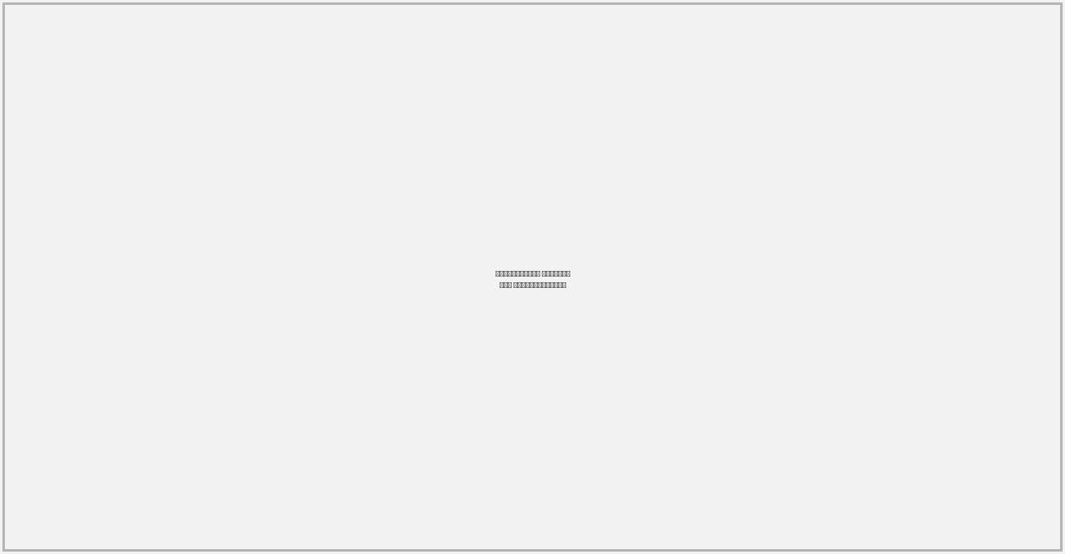

В блоке размещены карточки доступных вариантов сотрудничества (Создание и наполнение вариантов осуществляется в админ-панели сайта)

Карточка содержит:

- Заголовок (Вариант сотрудничества)
- Описание
- Ключевые цифры
- Кнопка “Подробнее”, при клике на которую происходит переход на детальную страницу выбранного вида сотрудничества (Опционально. Если информации о виде сотрудничества нет, кнопка скрывается)

3.16.3 Блок “Тендеры”



Блок предназначен для размещения краткой информации о тендерной площадке застройщика.
Наполнение блока контентом осуществляется в админ-панели сайта.

Блок состоит из:

- Заголовок
- Описание
- Визуал (Изображение в форматах jpg/png/webp устанавливается в админ-панели сайта. Визуал любого формата должен быть загружен в двух размерах - для десктопной и мобильной версий)
- Кнопка “Перейти”, при клике на которую происходит переход на сторонний ресурс https://example.com/tenders/

3.16.4 Блок “Действующие партнеры”



В блоке размещаются логотипы действующих партнеров застройщика в виде слайдера.
Наполнение блока осуществляется в админ-панели сайта.

Карточка партнера состоит из:

- Логотип
- Название компании

3.16.5 Блок “Форма ОС”

В блоке размещена форма обратной связи “Записаться на консультацию”.
Форма состоит из:

- Заголовок
- Краткое описание
- Контактный номер телефона
- Поле (инпут) “Ваше имя” (Обязательное)
- Поле “Номер телефона” (Обязательное)
- Поле (инпут) “Email” (Обязательное)
- Чек-бокс “Я соглашаюсь с политикой конфиденциальности и пользовательским соглашением” (Изначально чек-бокс в состоянии disabled).
Все документы, необходимые для размещения на сайте, такие как “Политика конфиденциальности”, “Пользовательское соглашение”, “Согласие на обработку персональных данных” и прочие предоставляются заказчиком и вручную размещаются в админ-панели сайта.

- Кнопка “Отправить заявку”, при нажатии на которую заполненные данные направляются на почту, указанную в админ-панели сайта.

3.17 Страница направления сотрудничества
Опциональная страница, наличие которой зависит от предоставленного заказчиком контента.
Является типовой странице для любых видов сотрудничества раздела “Партнеры”.
Наполнение страниц происходит в админ-панели сайта.

3.17.1 Баннерный блок



Блок состоит из:

- Баннер (Визуал. Изображение в форматах jpg/png/webp устанавливается в админ-панели сайта. Визуал любого формата должен быть загружен в двух размерах - для десктопной и мобильной версий)
- Заголовок (Название варианта сотрудничества)
- Описание (Наполняется в админ-панели сайта)
- Кнопка “Смотреть презентацию”, при клике на которую происходит открытие файла в новом окне (Файл добавляется в админ-панели сайта)
- Кнопка “Направить предложение”, при клике на которую происходит открытие формы обратной связи (п 3.17.3)

3.17.2 Описание требований и условий сотрудничества

Блок предназначен для размещения текстового и визуального контента , описывающего условия сотрудничества с застройщиком.

Примером может служить страница “Земельный банк”, которая включается в себя:

- Указание приоритетных рынков



- Параметры поиска



3.17.3 Форма ОС

На странице направления сотрудничества присутствует форма обратной связи, имеющая набор полей, требуемых для конкретного направления.
Итоговый состав формы согласовывается на этапе дизайна, основываясь на предоставленный для страниц контент.
Форма ОС (по примеру земельного банка) включает в себя:

- Заголовок
- Краткое описание
- Контактный номер телефона
- Поле Город (Инпут, обязательное)
- Поле “Ваше имя” (Инпут, обязательное)
- Поле “Номер телефона” (Обязательное)
- Поле “Email” (Обязательное)
- Кадастровый номер (Инпут)
- Комментарий (Инпут)
- Функционал прикрепления файлов (Файлы в формате DOCX,DOC,PDF,XLSX размером до 5 мб)
- Чек-бокс “Я соглашаюсь с политикой конфиденциальности и пользовательским соглашением” (Изначально чек-бокс в состоянии disabled).
Все документы, необходимые для размещения на сайте, такие как “Политика конфиденциальности”, “Пользовательское соглашение”, “Согласие на обработку персональных данных” и прочие предоставляются заказчиком и вручную размещаются в админ-панели сайта.

- Кнопка “Отправить заявку”, при нажатии на которую заполненные данные направляются на почту, указанную в админ-панели сайта

3.18 Инвесторам
Страница предназначена для размещения презентационных материалов, направленных на потенциальных инвесторов.
Страница не размещается в навигации сайта, доступ на страницу осуществляется по прямой ссылке.
Страница закрыта от индексации с целью ее скрытия из поисковой выдачи и невозможности попасть на нее иными путями, кроме как по прямой ссылке.

Контент страницы наполняется в админ-панели сайта.
При отсутствии контента для какого-либо блока, блок с страницы скрывается.

3.18.1 Баннерный блок



Блок состоит из:

- Баннер (Визуал. Изображение в форматах jpg/png/webp устанавливается в админ-панели сайта. Визуал любого формата должен быть загружен в двух размерах - для десктопной и мобильной версий)
- Заголовок
- Описание (Наполняется в админ-панели сайта)
- Кнопка “Стать партнером”, при клике на которую происходит открытие формы обратной связи.
Форма состоит из:

- Заголовок
- Краткое описание
- Контактный номер телефона
- Поле (инпут) “Ваше имя” (Обязательное)
- Поле “Номер телефона” (Обязательное)
- Поле (инпут) “Email” (Обязательное)
- Чек-бокс “Я соглашаюсь с политикой конфиденциальности и пользовательским соглашением” (Изначально чек-бокс в состоянии disabled).
Все документы, необходимые для размещения на сайте, такие как “Политика конфиденциальности”, “Пользовательское соглашение”, “Согласие на обработку персональных данных” и прочие предоставляются заказчиком и вручную размещаются в админ-панели сайта.

- Кнопка “Отправить заявку”, при нажатии на которую заполненные данные направляются на почту, указанную в админ-панели сайта

3.18.2 Блок “О Компании”



Блок состоит из:

- Заголовок (Наполняется в админ-панели сайта)
- Текстовый контент о компании (Наполняется в админ-панели сайта)
- Кнопка “Скачать презентацию”, при клике на которую происходит открытие файла в новом окне (Добавление файла осуществляется в админ-панели сайта)

3.18.3 Блок “Основные показатели”

Блок предназначен для перечисления основных показателей, интересных потенциальным инвесторам.



Блок состоит из карточек показателей:

- Ключевой показатель
- Название показателя

Создание и наполнение карточек осуществляется в админ-панели сайта.
Порядок вывода карточек определяется сортировкой в админ-панели сайта.

3.18.4 Блок “Финансы”

Блок предназначен для вывода ключевых финансовых показателей в табличном виде.
Наполнение показателей осуществляется в админ-панели сайта.



3.18.5 Блок “Документы”

Блок предназначен для размещения документации, интересной потенциальным инвесторам.
Добавление документов осуществляется в админ-панели сайта.



Блок состоит из:

- Название группы документов
- Документы, входящие в группу
Строка документа состоит из:
- Название документа (Задается в админ-панели сайта)
- Вес документа
- Кнопка “Скачать”, при клике на которую документ загружается на устройство пользователя

3.18.6 Блок “Информация об акциях”

Опциональный блок, отображение которого зависит от заполненности его информацией (Аналогично с другими блоками страницы)



Наполнение блока согласовывается на этапе дизайна и зависит от предоставленного контента.

3.18.7 Блок “Форма ОС”

В блоке размещена форма обратной связи “Записаться на консультацию”.
Форма состоит из:

- Заголовок
- Краткое описание
- Контактный номер телефона
- Поле (инпут) “Ваше имя” (Обязательное)
- Поле “Номер телефона” (Обязательное)
- Поле (инпут) “Email” (Обязательное)
- Чек-бокс “Я соглашаюсь с политикой конфиденциальности и пользовательским соглашением” (Изначально чек-бокс в состоянии disabled).
Все документы, необходимые для размещения на сайте, такие как “Политика конфиденциальности”, “Пользовательское соглашение”, “Согласие на обработку персональных данных” и прочие предоставляются заказчиком и вручную размещаются в админ-панели сайта.

- Кнопка “Отправить заявку”, при нажатии на которую заполненные данные направляются на почту, указанную в админ-панели сайта.

3.18.8 Блок “Новости”

Блок предназначен для вывода актуальных новостей в виде превью.
Новости заполняются вручную в админ-панели сайта.
Карточка новости состоит из:
- Визуал (Изображение в форматах jpg/png/webp заполняется в админ-панели сайта и применяется во всех аналогичных блоках на сайте)
- Теги (Указываются в админ-панели вручную к каждой новости)
- Дата публикации новости
- Заголовок
- Краткое описание
- Кнопка “Подробнее”, по аналогии с изображением новости, при клике осуществляется переход на детальную страницу новости
- Кнопка “Перейти в раздел”, при клике на которую осуществляется переход в раздел “Медиа”
- Кнопки слайдера, при нажатии на которые выводятся следующие новости.

3.18.9 Блок “Ответы на вопросы”

Блок предназначен для размещения ответов на часто-задаваемые вопросы.



Блок состоит из:

- Вопросы и ответы на них (наполняются в админ-панели сайта)
- Кнопка “Задать вопрос”, при клике на которую происходит открытие формы обратной связи.

Форма ОС включает в себя:

- Заголовок
- Краткое описание
- Контактный номер телефона
- Поле “Ваше имя” (Инпут, обязательное)
- Поле “Номер телефона” (Обязательное)
- Поле “Email” (Обязательное)
- Комментарий (Инпут для ввода интересующего вопроса)
- Чек-бокс “Я соглашаюсь с политикой конфиденциальности и пользовательским соглашением” (Изначально чек-бокс в состоянии disabled).
Все документы, необходимые для размещения на сайте, такие как “Политика конфиденциальности”, “Пользовательское соглашение”, “Согласие на обработку персональных данных” и прочие предоставляются заказчиком и вручную размещаются в админ-панели сайта.

- Кнопка “Задать вопрос”, при нажатии на которую заполненные данные направляются на почту, указанную в админ-панели сайта

3.19 Акции
Раздел предназначен для размещения акций, действующих у застройщика.

3.19.1 Разводящая страница акций

3.19.1.1 Блок “Фильтры”



Блок состоит из:

- Выбор города (Селект с перечислением городов присутствия, полученных из CRM. В зависимости от выбранного города для фильтра обновляется список доступных проектов. Изначально подставляется город, выбранный в хедере сайта)
- Выбор проекта (Селект с перечислением проектов, полученных из CRM)
- Теги акций (При клике на тег, в блоке акций остаются только те, которые соответствуют данному тегу, при повторном нажатии тег сбрасывается и возвращаются все акции. Теги присваиваются каждой акции в админ-панели сайта. Создаются теги также в админ-панели сайта)
Взаимодействие с тегами акций должно соответствовать требованиям:
- На странице одновременно не может быть выбрано несколько тегов (только один, в рамках которого выводятся подходящие акции)
- Одной акции может быть присвоено сразу несколько тегов
- Если акции не присвоен тег, то она выводится только в состоянии, когда не выбран ни один тег

3.19.1.2 Блок “Акции”

Блок предназначен для вывода актуальных акций в виде превью.
Акции заполняются вручную в админ-панели сайта. (В рамках создания акции подразумевается привязка к акции проектов и квартир, участвующих в конкретной акции. Если к акции не привязаны проект или квартира, акция распространяется на все проекты и квартиры, размещенные на сайте в рамках указанного в настройках акции города)
Карточка акции состоит из:
- Визуал (Изображение в форматах jpg/png/webp заполняется в админ-панели сайта и применяется во всех аналогичных блоках на сайте)
- Теги (Указываются в админ-панели вручную к каждой акции)
- Дата публикации акции
- Заголовок
- Кнопка “Подробнее”, по аналогии с изображением акции, при клике осуществляется переход на детальную страницу акции

Порядок вывода акций определяется сортировкой в админ-панели сайта.

В блоке выводится 3 строки карточек акций.
Далее на странице размещена кнопка “Показать еще”, при клике на которую на страницу подгружаются еще 3 строки акций и пагинация для перехода между страницами акций.

13.9.2 Детальная страница акции

Типовая контентная страница, наполнение которой осуществляется в админ-панели сайта.



Страница содержит:

- Заголовок (Название акции)
- Изображение/слайдер изображений (Визуал. Изображение в форматах jpg/png/webp устанавливается в админ-панели сайта. Визуал любого формата должен быть загружен в двух размерах - для десктопной и мобильной версий)
- Теги акции
- Дата публикации акции
- Текстовый контент акции
- Изображения в рамках контентной части акции
- Блок “Другие акции”, включающий в себя другие акции выбранного города в порядке сортировки, заданной в админ-панели сайта.
- Форма ОС
На странице размещена форма обратной связи “Ответим на ваши вопросы”.
Форма состоит из:

- Заголовок
- Краткое описание
- Контактный номер телефона
- Поле (инпут) “Ваше имя” (Обязательное)
- Поле “Номер телефона” (Обязательное)
- Поле (инпут) “Email” (Обязательное)
- Чек-бокс “Я соглашаюсь с политикой конфиденциальности и пользовательским соглашением” (Изначально чек-бокс в состоянии disabled).
Все документы, необходимые для размещения на сайте, такие как “Политика конфиденциальности”, “Пользовательское соглашение”, “Согласие на обработку персональных данных” и прочие предоставляются заказчиком и вручную размещаются в админ-панели сайта.

- Кнопка “Отправить заявку”, при нажатии на которую заполненные данные направляются на почту, указанную в админ-панели сайта.

3.20 Избранное
Страница предназначена для вывода позиций каталога, добавленных в избранное.

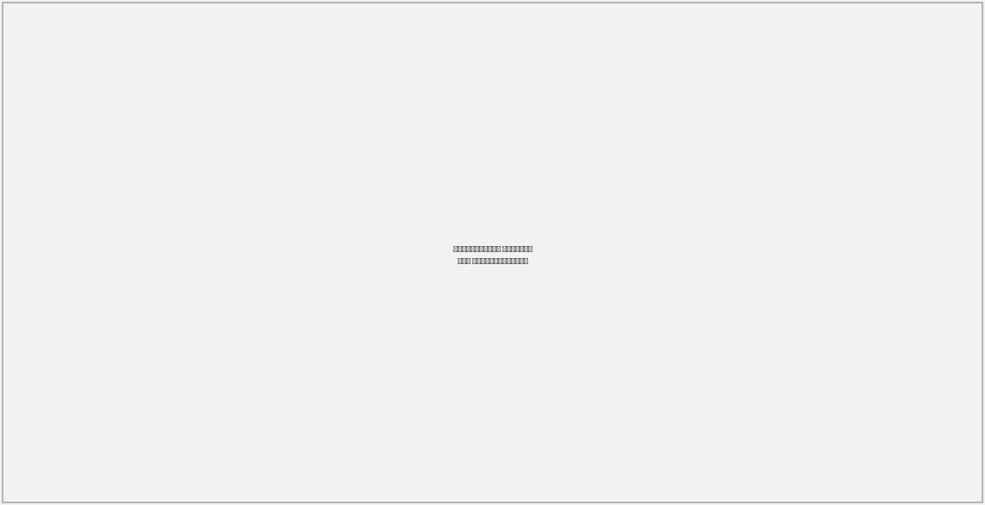

Страница состоит из:

- Разделение на типы недвижимости, добавленные в избранное:

- Квартиры
- Коммерция
- Паркинг
- Кладовые

Если в типе недвижимости отсутствуют товары, данный тип не выводится на странице.

- Карточки товаров, добавленных в избранное (При выборе типа недвижимости карточки товаров на странице актуализируются в соответствии с выбранным типом)
Карточки товаров имеют внешний вид, аналогичный их выводу в каталоге и имеют те же функциональные возможности.

- Квартиры (п 3.5.4.1)
- Коммерция (п 3.10.3)
- Паркинг (п 3.7.2.1)
- Кладовые (п 3.8.2.1)

3.22 Документы
Раздел предназначен для размещения проектной документации.
Все документы предоставляются заказчиком и наполняются в админ-панели сайта.

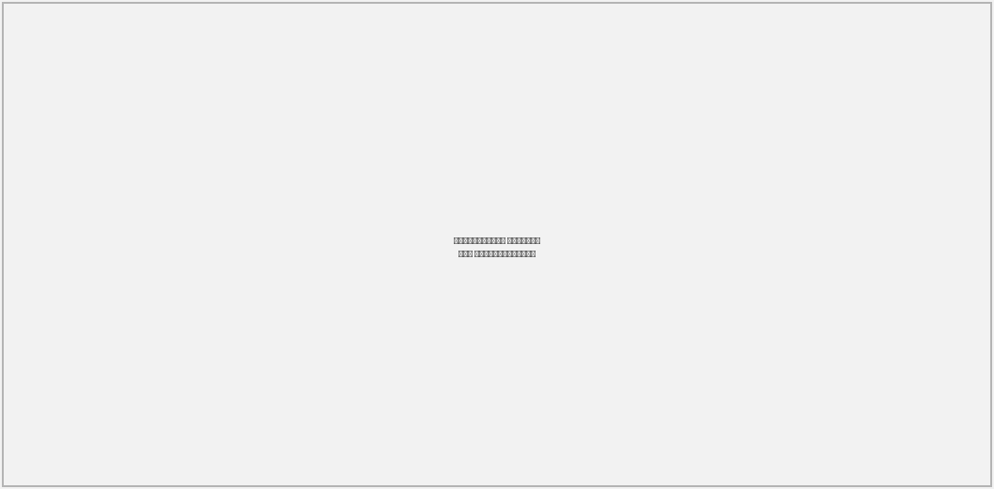

Страница состоит из:

- Фильтрация

- Город (Автоматически подставляется город из хедера сайта)
- Категория документа (Селект из списка категорий, добавленных в админ-панели сайта)
- Проект (Выбор проекта в рамках выбранного города)
- Дом (Выбор объекта в рамках выбранного проекта)

В соответствии с установленными фильтрами на странице отображаются документы, соответствующие требованиям (Размещение документов осуществляется в админ панели сайта)

- Документы, размещенные по заданным в админ-панели группам

Каждый документ содержит:

- Название документа (задается в админ-панели сайта)
- Вес файла
- Кнопка “Скачать”, при клике на которую происходит загрузка файла на устройство пользователя

3.23 Контакты
Страница предназначена для размещения основных контактов компании.

Страница состоит из:

3.23.1 Блок “Наши адреса”

В блоке размещена информация о проектах компании в зависимости от выбранного города.
Проекты и информация о них попадают на сайт посредством обменов между CRM и сайтом.
Блок состоит из:

- Выбор города (Селект с перечислением городов присутствия, полученных из CRM. В зависимости от выбранного города обновляется список доступных проектов. Изначально подставляется город, выбранный в хедере сайта)
- Функционал масштабирования карты
- Функционал открытия карты в полноэкранном формате
- Карта с указанием местоположения проектов (Перечень проектов и их координаты фиксируются на основе данных, полученных из CRM).
Каждая отметка (пин) на карте состоит из:
- Визуал (Изображение в форматах jpg/png/webp передается на сайт посредством обмена с CRM системой. В данный блок выводится превью конкретного проекта)
- Название контакта
- Поверх карты размещается окно с перечислением указанных на карте проектов.
Каждый элемент в окне содержит:
- Визуал (Изображение в форматах jpg/png/webp передается на сайт посредством обмена с CRM системой. В данный блок выводится превью конкретного проекта)
- Название контакта
- Адрес

При клике на конкретный проект в окне (поверх карты) отображается информация о выбранном проекте.
Карточка проекта состоит из:

- Слайдер изображений (рендеров) проекта. Изображения перелистываются при наведении на области превью. Визуал (Визуал. Изображение в форматах jpg/png/webp наполняется в админ-панели сайта к каждому помещению. Визуал любого формата должен быть загружен в двух размерах - для десктопной и мобильной версий. В данный блок выводится превью конкретного проекта)
- Название контакта
- Адрес
- Контакты (Почта, контактный телефон и пр.)
- Время работы
- Кнопка “Заказать обратный звонок”, при клике на которую происходит открытие формы обратной связи (п 3.23.3)

3.23.2 Блок “Контакты”

Блок предназначен для размещения контактов по группам.
Наполнение групп и контактов осуществляется в админ-панели сайта.



3.23.3 Блок “Форма ОС”

В блоке размещена форма обратной связи “Записаться на консультацию”.
Форма состоит из:

- Заголовок
- Краткое описание
- Контактный номер телефона
- Поле (инпут) “Ваше имя” (Обязательное)
- Поле “Номер телефона” (Обязательное)
- Поле (инпут) “Email” (Обязательное)
- Чек-бокс “Я соглашаюсь с политикой конфиденциальности и пользовательским соглашением” (Изначально чек-бокс в состоянии disabled).
Все документы, необходимые для размещения на сайте, такие как “Политика конфиденциальности”, “Пользовательское соглашение”, “Согласие на обработку персональных данных” и прочие предоставляются заказчиком и вручную размещаются в админ-панели сайта.

- Кнопка “Отправить заявку”, при нажатии на которую заполненные данные направляются на почту, указанную в админ-панели сайта.

3.24 Способы покупки
Страница предназначена для вывода возможных способов покупки.
Способы покупки и их наполнение заполняются в админ-панели сайта.

3.24.1 Навигация по способам покупки

Навигация состоит из заполненных в админ-панели способов покупки.
Активные способы покупки выводятся в навигацию и при клике на них происходит переход на соответствующую страницу.

3.24.2 Баннерный блок

Блок предназначен для вывода информации о приоритетном виде способа покупки (Если в рамках способа покупки задано несколько видов), либо о единственном указанном виде.



Блок содержит:

- Заголовок (Заполняется в админ-панели сайта к виду способа покупки)
- Краткое описание (Заполняется в админ-панели сайта к виду способа покупки)
- Основные условия способа покупки (%, сумма, срок и пр.)
- Кнопка “Заказать консультацию”, при клике на которую происходит открытие формы обратной связи

Форма состоит из:

- Заголовок
- Краткое описание
- Контактный номер телефона
- Поле (инпут) “Ваше имя” (Обязательное)
- Поле “Номер телефона” (Обязательное)
- Поле (инпут) “Email” (Обязательное)
- Чек-бокс “Я соглашаюсь с политикой конфиденциальности и пользовательским соглашением” (Изначально чек-бокс в состоянии disabled).
Все документы, необходимые для размещения на сайте, такие как “Политика конфиденциальности”, “Пользовательское соглашение”, “Согласие на обработку персональных данных” и прочие предоставляются заказчиком и вручную размещаются в админ-панели сайта.

- Кнопка “Отправить заявку”, при нажатии на которую заполненные данные направляются на почту, указанную в админ-панели сайта.

3.24.3 Блок “Виды способа покупки”

Блок предназначен для отображения заполненных в админ-панели видов способа покупки.
Способ покупки может включать в себя 1 и более вид покупки, размещаемый на странице.



Виды способа покупки представлены в виде карточек, каждая карточка содержит:

- Название вида (Заполняется в админ-панели сайта к виду способа покупки)
- Краткое описание (Заполняется в админ-панели сайта к виду способа покупки)
- Основное условие для вывода в карточке (Заполняется в админ-панели сайта к виду способа покупки)
- Кнопка “Подробнее”, при клике на которую происходит открытие pop-up с информацией о выбранном виде

Pop-up включает в себя подробную информацию о выбранном виде способа покупки.



Pop-up состоит из:

- Название вида (Заполняется в админ-панели сайта к виду способа покупки)
- Краткое описание (Заполняется в админ-панели сайта к виду способа покупки)
- Основные условия выбранного вида
- Перечень необходимых документов
- Кнопка “Получить консультацию”, при клике на которую происходит открытие формы обратной связи

Форма состоит из:

- Заголовок
- Краткое описание
- Контактный номер телефона
- Поле (инпут) “Ваше имя” (Обязательное)
- Поле “Номер телефона” (Обязательное)
- Поле (инпут) “Email” (Обязательное)
- Чек-бокс “Я соглашаюсь с политикой конфиденциальности и пользовательским соглашением” (Изначально чек-бокс в состоянии disabled).
Все документы, необходимые для размещения на сайте, такие как “Политика конфиденциальности”, “Пользовательское соглашение”, “Согласие на обработку персональных данных” и прочие предоставляются заказчиком и вручную размещаются в админ-панели сайта.

- Кнопка “Отправить заявку”, при нажатии на которую заполненные данные направляются на почту, указанную в админ-панели сайта.

3.24.4 Ипотечный калькулятор

Логика работы калькулятора применима для любой страницы, где он размещается и описана в п 3.25

3.24.5 Квартиры под ваши условия

Блок предназначен для вывода квартир, подходящих под условия, заданные в калькуляторе.

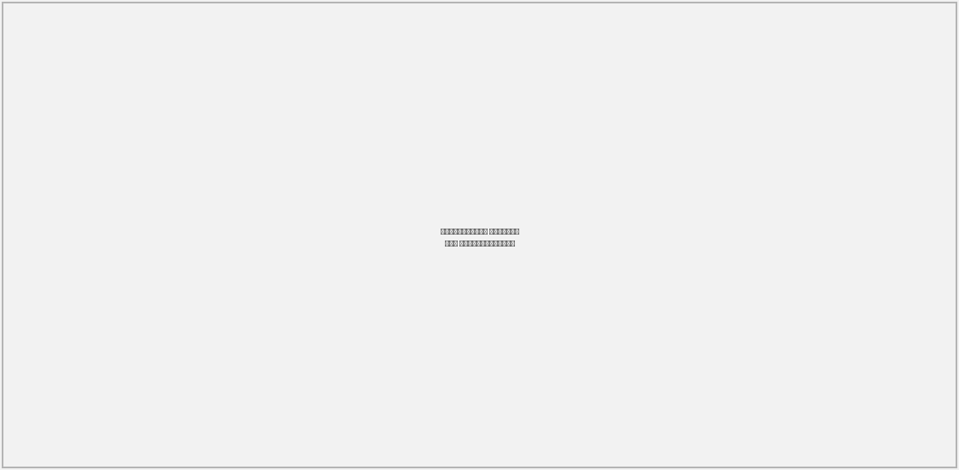

Блок состоит из:

- Переключение комнатности квартиры (Выводятся только то количество комнат, которое содержит в себе подходящие квартиры)
- Карточки квартир, подходящие по условиям (Принадлежность определяется только стоимостью квартиры, выбранной пользователем в калькуляторе)
- Карточки квартир сгруппированы по проектам выбранного города
- Информация о выбранной квартире (Дефолтное состояние - выбрана первая в списке квартира. При клике на другую квартиру информация актуализируется)
- Кнопка “Подробнее”, при клике на которую происходит переход на детальную страницу выбранной квартиры

3.24.6 Блок “Ответы на вопросы”

Блок предназначен для размещения ответов на часто-задаваемые вопросы.

Блок состоит из:

- Вопросы и ответы на них (наполняются в админ-панели сайта)
- Кнопка “Задать вопрос”, при клике на которую происходит открытие формы обратной связи.

Форма ОС включает в себя:

- Заголовок
- Краткое описание
- Контактный номер телефона
- Поле “Ваше имя” (Инпут, обязательное)
- Поле “Номер телефона” (Обязательное)
- Поле “Email” (Обязательное)
- Комментарий (Инпут для ввода интересующего вопроса)
- Чек-бокс “Я соглашаюсь с политикой конфиденциальности и пользовательским соглашением” (Изначально чек-бокс в состоянии disabled).
Все документы, необходимые для размещения на сайте, такие как “Политика конфиденциальности”, “Пользовательское соглашение”, “Согласие на обработку персональных данных” и прочие предоставляются заказчиком и вручную размещаются в админ-панели сайта.

- Кнопка “Задать вопрос”, при нажатии на которую заполненные данные направляются на почту, указанную в админ-панели сайта

3.24.7 Блок “Форма ОС”

В блоке размещена форма обратной связи “Записаться на консультацию”.
Форма состоит из:

- Заголовок
- Краткое описание
- Контактный номер телефона
- Поле (инпут) “Ваше имя” (Обязательное)
- Поле “Номер телефона” (Обязательное)
- Поле (инпут) “Email” (Обязательное)
- Чек-бокс “Я соглашаюсь с политикой конфиденциальности и пользовательским соглашением” (Изначально чек-бокс в состоянии disabled).
Все документы, необходимые для размещения на сайте, такие как “Политика конфиденциальности”, “Пользовательское соглашение”, “Согласие на обработку персональных данных” и прочие предоставляются заказчиком и вручную размещаются в админ-панели сайта.

- Кнопка “Отправить заявку”, при нажатии на которую заполненные данные направляются на почту, указанную в админ-панели сайта.

Страницы способов покупки являются типовыми, вне зависимости от их количества и состоят из ограниченного количества блоков, описанных в п 3.24 текущего технического задания.

3.24.8 Альтернативные блоки для страницы способа покупки

3.24.8.1 Этапы оформления



Блок заполняется в админ-панели сайта и состоит из карточек этапов:

- Название этапа
- Номер этапа
- Краткое описание

3.24.8.2 Необходимые документы



Блок заполняется в админ-панели сайта и состоит из перечня требуемых для оформления документов.

3.25 Ипотечный калькулятор
Настройки условий ипотечного калькулятора осуществляются вручную в админ-панели сайта.

В админ-панели сайта предусматривается создание способов покупки:

- Стандартная ипотека
- Военная ипотека
- IT ипотека
- Рассрочка
- Мат.капитал
и пр.

В настройках каждого способа покупки предусматривается параметр, учитывается ли данный способ в калькуляторе (Если отмечено “True”, то данный способ отображается в калькуляторе со всеми заложенными в него условиями)

В рамках каждого способа покупки предусматривается создание “предложений”, в которых указывается:

- Название организации предоставляющей предложение (Пример: Банк ВТБ)
- Процент ипотеки
- Минимальный первоначальный взнос
- Минимальный и максимальный срок ипотеки
- Требуется ли подтверждение дохода (Чек-бокс “да/нет”)

Исходя из заполненных предложений формируется их список для вывода в ипотечном калькуляторе.

Расчет ежемесячного платежа для вывода в предложении осуществляется по формуле:

Ежемесячный платеж = (Сумма кредита + %) * Срок кредита в годах / Срок кредита в мес
Итоговая формула расчета согласовывается на этапе разработки

4. Интеграция с внешними сервисами
Для реализации работы разделов сайта требуется интеграция с внешними сервисами.

4.1 CRM система заказчика
CRM система - Bitrix24
В рамках интеграции с CRM предусматривается получение данных в формате фидов.
Каждая сущность передается отдельным фидом.
- Города
(Частота обмена - 1р/сутки, ночью)
- Название
- ID
В CRM системе необходимо предусмотреть параметр “Выгружать на сайт”, который определит информацию, которая будет передана на сайт и исключит передачу тестовых данных.
- Проекты
(Частота обмена - 1р/сутки, ночью)
- ID
- ID города
- Название
- Название застройщика
- Координаты (Широта и долгота)
- Объекты (Дома)
(Частота обмена - 1р/сутки, ночью)
- ID
- Родительский ID (ID проекта)
- Название
- Количество этажей
- Адрес
- Схемы этажей
- Год сдачи
- Квартал сдачи
- Адрес
- Количество построенных этажей
- Статус стройки
- Материал стен
- Секции
(Частота обмена - 1р/сутки, ночью)
- ID
- Родительский ID объекта
- Название
- Квартиры
(Частота обмена - 1р/сутки, ночью)
- Родительский ID секции
- Этаж "от" - "до"
- Изображения схемы этажей
- ID квартиры
- Этаж
- Площадь
- Количество комнат
- Жилая площадь
- Площадь балкон
- Площадь кухни
- № на этаже
- № квартиры
- Стоимость
- Старая стоимость
- Стоимость за квадрат
- Планировка квартиры (изображение)
- Отделка
- Статус квартиры (ID) (отдельный вебхук при изменении: ID квартиры и новый статус)
- Разметка на схеме этажа
В CRM системе уже заложена разметка квартир на плане этажа. Чтобы не увеличивать размер фида рекомендуется к секции отдавать №квартиры на этаже и ее разметку, чтобы на стороне сайта применялось это значение ко всем квартирам данного номера на своем этаже.
Перечень данных имеет предварительный характер.
Итоговый состав обменов согласовывается на этапе интеграции с CRM системой.
- Передача в CRM данных с форм обратной связи
Требования к интеграции с CRM системой:
- Логика взаимодействия с CRM, как и технические особенности реализации (в т.ч. API документация) согласовываются отдельно на этапе интеграции с CRM системой.
- В целях обеспечения сайта необходимой информацией требуется доработка действующего приложения “Бронирование” в вопросе добавления параметров к передаваемым элементам

4.2 Я.Карта

Интеграция с Я.картами осуществляется с целью предоставления возможности взаимодействия пользователя с картой, на которой отмечены проекты застройщика.

В рамках интеграции реализовывается вывод Я.карты на сайте для размещения на ней проектов в соответствии с заполненными в них координатами посредством API.

- Логика взаимодействия с Я.Картами, как и технические особенности реализации (в т.ч. API документация) согласовываются отдельно на этапе разработки.
- Для разработки используется кабинет заказчика, доступы к которому должны быть предоставлены до начала этапа разработки.
- Необходимый тариф согласовывается с заказчиком непосредственно перед началом этапа разработки. Стоимость сервиса в бюджет проекта не закладывается.

4.3 HH.ru

Интеграция с HH.ru реализовывается с целью автоматического получения актуальных вакансий, размещенных на данной площадке.

Посредством API сайт 1 р/сутки (ночью) получает вакансии по городам (без иных разделений по группам/направлениям и пр.)

- Логика взаимодействия с HH.ru, как и технические особенности реализации (в т.ч. API документация) согласовываются отдельно на этапе разработки.
- Для разработки используется кабинет заказчика, доступы к которому должны быть предоставлены до начала этапа разработки.
- Стоимость сервиса в бюджет проекта не закладывается.

